**Inleiding Sociologie**

*Door: anoniem| Docent:* | Vakcode: *SOW-SOB1001*

***Deze samenvatting is afkomstig uit het collegejaar 2020-2021. Het kan zijn dat sommige onderdelen iets verschillen van de huidige tentamenstof. Let hier op!***

Hoofdstuk 1: Questions

De 3 hoofdthema’s:

1. Cultuur (Weber) 🡪 individueel gedrag en subjectief perspectief
2. Sociale relaties (Durkheim) 🡪 collectief gedrag en causale relaties
3. Ongelijkheid (Marx en Engels)

* Sociaal verschijnsel 🡪 collectief menselijk gedrag
* Sociaal probleem🡪 gaat veel mensen aan, en veel mensen zijn er bezorg om

1. Is normatief, daar willen we vanaf.
2. Sociologie bestudeerd verschijnselen niet problemen

Doel van sociologie:

* Beschrijven, verklaren, toepassen

Sociologische vragen:

* Beschrijvend 🡪 wat?

1. Trendvragen 🡪 hoe is x verandert tussen tijdstippen in **(maar het moet wel een continue gebeurtenis zijn)**
2. Vergelijkingsvragen 🡪 Hoe is x op tijdstip 1 anders dan op tijdstip 2

* Verklaringsvragen 🡪 waarom?
* Toepassingsvragen 🡪 wat gebeurd er in de toekomst?

Vier ingrediënten voor een precieze vraag:

1. Het menselijk gedrag of de opvattingen waarin je geïnteresseerd bent
2. De sociale context (bijvoorbeeld in welk land)
3. De periode
4. De populatie (op wie heeft de vraag betrekking, bijv. witte mannen tussen de 20 en 40 jaar)

Cumulatieve wetenschap:

* Voortbouwend op andermans onderzoek en theorieën. Je gebruikt dit als **achtergrondkennis**

Hoofdstuk 2: Theories

* **Modus tollens**: als A tot B leidt, en B is niet het geval, kan A ook niet het geval zijn
* Theoretische precisie: de mate waarin een theorie kansen uitsluit (weinig precisie🡪 tautologie)
* Concept: hypothetische abstractie dat bepaalde categorieën omvat (zoals suïcide)
* **Typologie**: een manier om de realiteit weer te geven, vaak door concepten te binden (bijvoorbeeld een land kapitalistisch, communistisch, etc. noemen)

Conceptueel model:

* **Mediator**: variabele Z invloed op X en Y, zodat verandering van X zorgt voor verandering van Z en dat weer tot verandering van Y
* **Complete mediation**: relatie tussen X en Y is volledig weg en gaat via Z

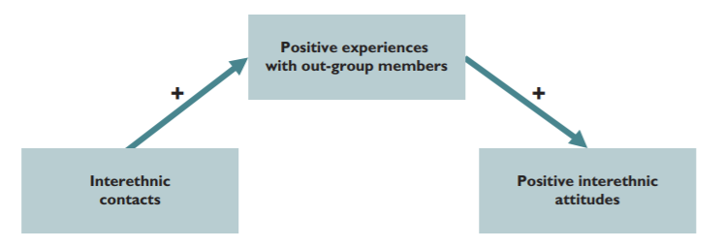

* **Partial mediation**: zowel relatie tussen X en Y als relatie via Z

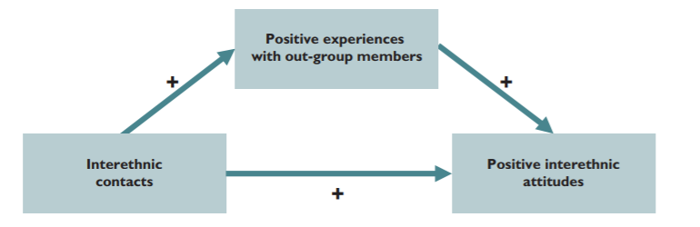

* **Feedback relatie**: X leidt tot Y en Y leidt tot X

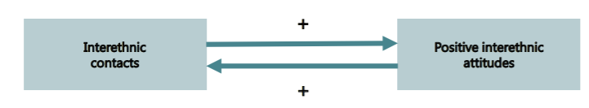

* **Moderatie**: relatie tussen X en Y wordt beïnvloed door Z

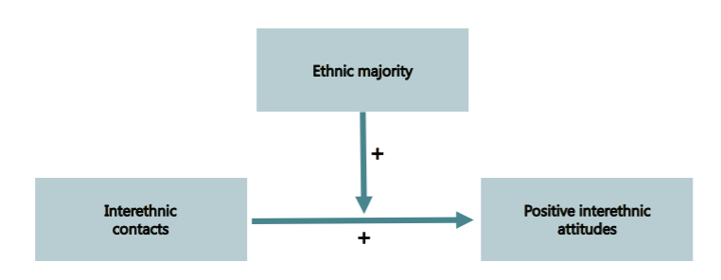

Hoofstuk 3: Methods

* Simpel concept: makkelijk te meten met empirische variabelen (leeftijd, gewicht, etc.)
* Complex concept: bestaat uit verschillende dimensies (ongelijkheid, cohesie, etc.)

Onderdelen van een goede omzetting van onderzoeksvragen naar resultaten:

* Measurement validity: de mate waarin de metingen de concepten reflecteren die zij horen te meten
* External validity: de mate waarin de resultaten een breder beeld geven van de populatie (zijn er geen overhaaste generalisaties gemaakt? Zijn de onderzoeksgroepen representatief?)
* Internal validity: reflecteert de waargenomen associatie tussen X en Y een causale relatie tussen X en Y?

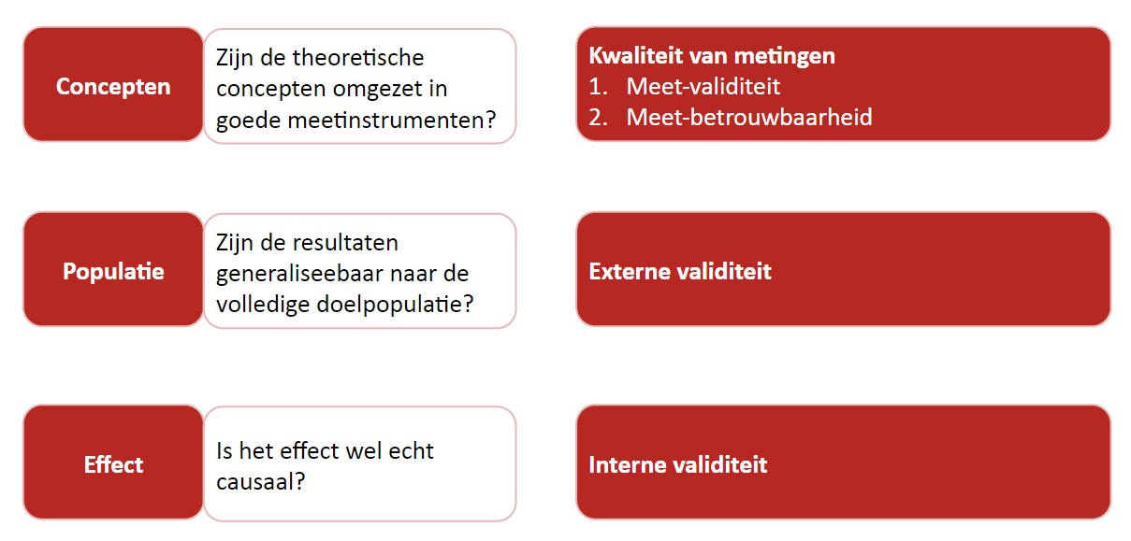

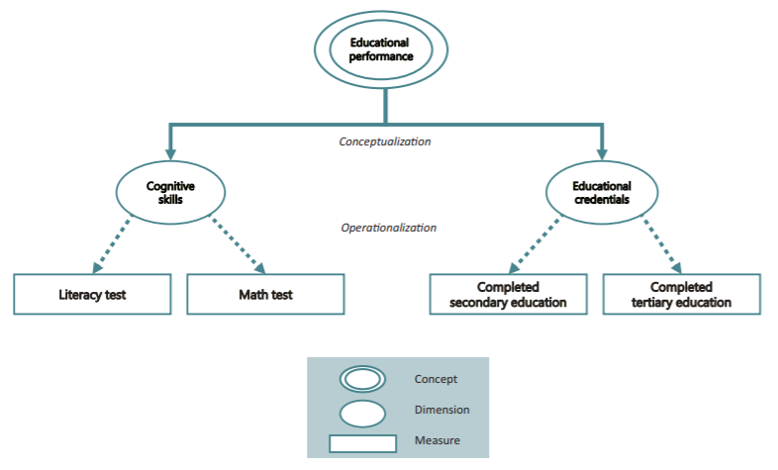

* **Metingsbetrouwbaarheid**: mate waarin een meetinstrument hetzelfde resultaat geeft als je de observatie herhaald van hetzelfde verschijnsel
* **Biased sample**: onderzoeksgroep is niet representatief van de hele populatie
* **Stratified sample**: populatie verdelen in subpopulaties en dan een sample nemen

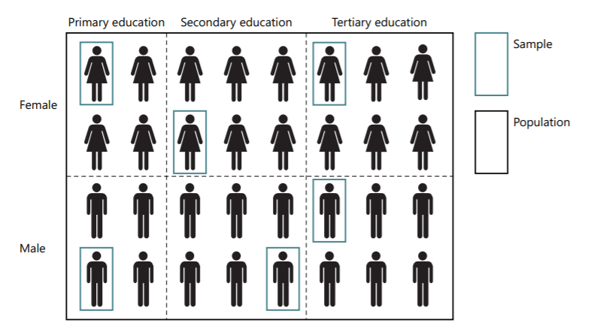

* Inductie: gevolgstrekkingen die worden gemaakt door te kijken naar een kleinere groep die representatief is van de gehele populatie

Soorten onderzoek:

* **Kwalitatief onderzoek**: inductie, begrijpen van gedrag, exploratory reseacrh (onderzoek om op zoek te gaan naar nieuwe verschijnselen)
* **Kwantitatief onderzoek**: deductie, verklaren van gedrag, hypotheses testen

Case Study Research:

* Kwalitatief
* Diepgaand onderzoek met veel informatie over een klein aantal casussen
* **Thick description**: gedetailleerde beschrijving van personen, hun gedrag, motivatie, sociale processen en persoonlijke relaties binnen een casus

Administrative Research:

* Kwantitatief
* Gebruiken van data van menselijke populaties verzameld door officiële instanties (overheid, school, etc. )

Survey Research:

* Kwantitatief
* Onderzoeker stelt een vragenlijst op en gebruikt data daarvan

Big Data Research:

* Kwantitatief
* Data gebruiken van bijvoorbeeld het internet en digital traces

Experimenteel onderzoek:

* Onderzoeker manipuleert condities om zo hun invloed te bekijken
* Maakt gebruik van een controle groep

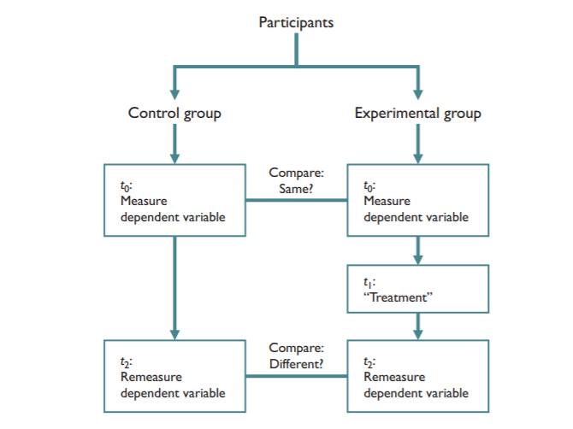

Observationeel onderzoek:

* Geen manipulatie van condities
* Alleen observeren wat er in de wereld gebeurd

**WEIRD people**: de mensen die meedoen aan onderzoeken zijn vaak Western, Educated, Industrialised, Rich en Democratic. (niet representatief dus)

**Replicatie**: het overdoen van experimenten met andere methodes, data en metingen

UAF Hoofdstuk 3: Ongelijkheid (historisch materialisme)

**Historisch Materialisme:**

* Ongelijkheidsprobleem: wie krijgt wat en waarom?
* Historisch materialisme: veranderingen in de materiële basis van een samenleving ozu de geschiedenis kunnen veranderen.

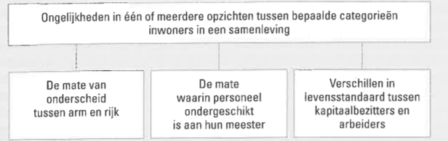

Marx & Engels

Millar

Ferguson

* Marx en Engels: 1867, dalingshypothese, klassiek historisch materialisme
* Bernstein: 1892, scholingshypothese, revisionistisch historisch materialisme
* Luxemburg: 1913, kolonialismehypothese, orthodox historisch materialisme
* Wallerstein: 1983, wereldsysteemtheorie, orthodox historisch materialisme
* Klein: 2001, mondialiseringshypothese, orthodox historisch materialisme

**Revisionistisch** = herzien van het originele idee (het klassiek historisch materialisme) en aanpassing van dat idee

**Orthodox** = teruggrijpen naar het originele idee, maar aanpassing waar nodig (maar behoud van de originele kern)

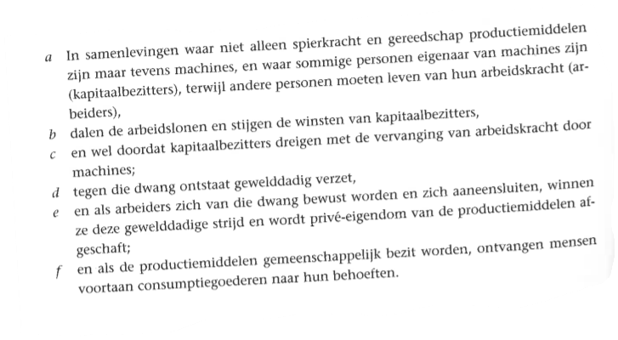Marx en Engels: Arbeiders worden armen, leidt tot een revolutie

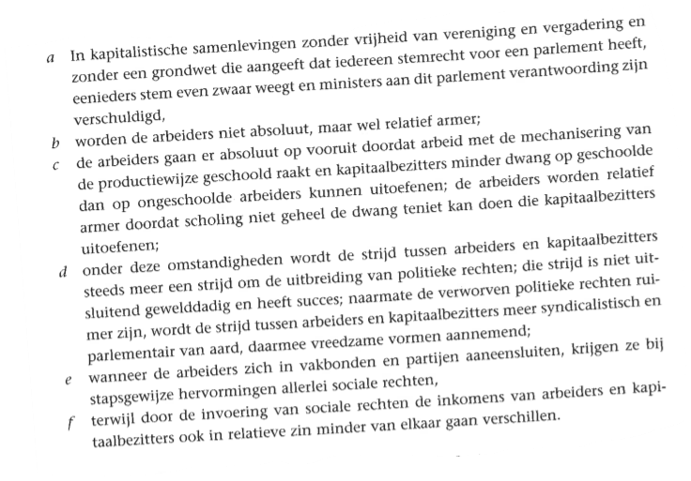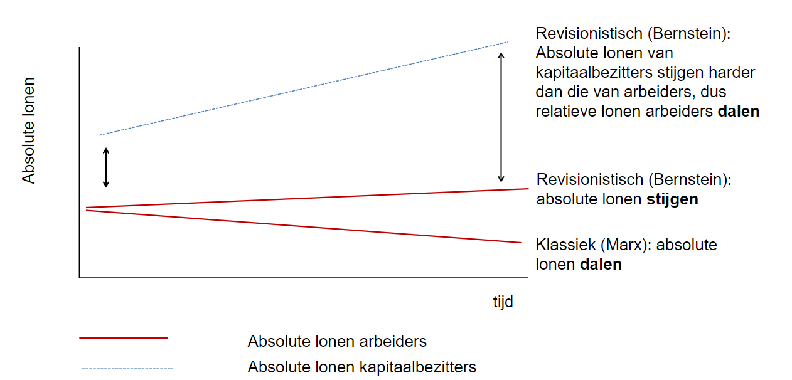Bernstein: in absolute zin stijgen de lonen, maar in relatieve zin dalen ze 🡪 scholing zorgde ervoor dat de onderhandelingspositie van de arbeiders beter werd. In relatieve zin armer (want lonen van kapitaalbezitters stijgen heel hard en de lonen van de arbeiders maar een klein beetje. De ongelijkheid is dus groter geworden)

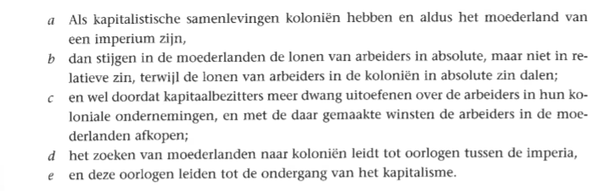Luxemburg: Lonen in koloniën dalen wel 🡪 in landen met koloniën stijgen de lonen in het moederland (zowel relatief als absoluut), maar dalen de lonen in de kolonie dalen (zowel relatief en absoluut)

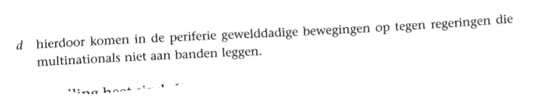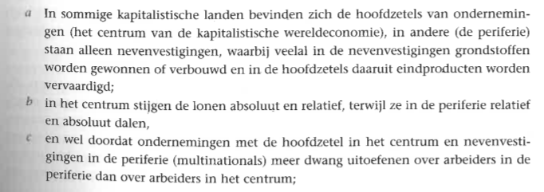Wallerstein: Lonen in landen zonder/met minder koloniën stijgen even snel 🡪 Je hebt centrumlanden (met eindproducten en invoerrechten) en periferie landen (met beginstoffen en vooral export) en de lonen in centrumlanden stijgt en in periferie landen daalt.

Klein: Als er mondiale vrijhandel is (van zowel producten als beginstoffen), gaat dit niet op, want arbeid verplaatst van lagelonenlanden naar hogelonenlanden 🡪 stijgen werkeloosheid onder academici (door minder vaste contracten), absolute lonen ongeschoolde arbeiders dalen, lonen in lagelonenlanden blijven even laag.

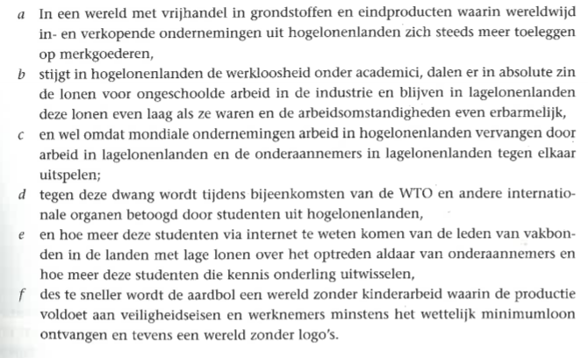

Marxistische denkgoed van Klein:

1. De lonen in de lagelonenlanden stijgen ook nog steeds niet en lonen dalen voor sommige groepen nog steeds (bijvoorbeeld ongeschoolde arbeiders)
2. Denkt ook dat er opstand komt
3. Concurrentie

Marx en Engels: **centralisatiehypothese** (onderdeel van het klassiek historisch materialisme)🡪 uitleg voor waarom de lonen van de arbeiders dalen. Dit is een onbedoeld bijeffect van de concurrentie die plaatsvind. Als de kapitaalbezitters de lonen niet verlagen maken ze niet genoeg winst meer.

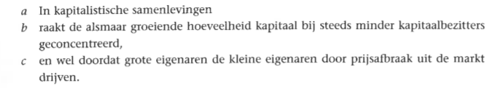

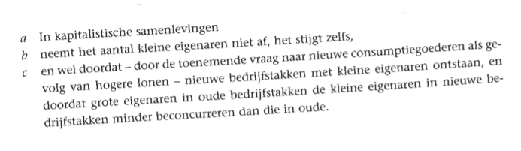Bernstein: **politieke-rechten-hypothese** (onderdeel van het revisionistisch historisch materialisme) 🡪 reactie op centralisatiehypothese. Meer kleine bedrijfseigenaren en die worden minder beconcurreerd dan voorheen. arbeiders zien dat ze er relatief nog steeds op achteruit gaan (want de ongelijkheid wordt steeds groter), waardoor ze gaan opkomen voor hun rechten. Niet op een gewelddadige manier, maar op een vreedzame manier komen ze in opstand tegen de kapitaalbezitters.

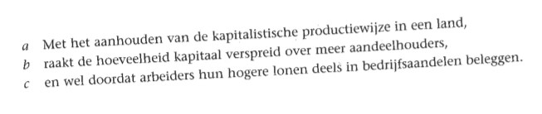Berle en Means (1932, 1968): reactie op centralisatiehypothese 🡪 kapitaal wordt verspreid over meer kapitaalbezitters door beleggen en aandelen.

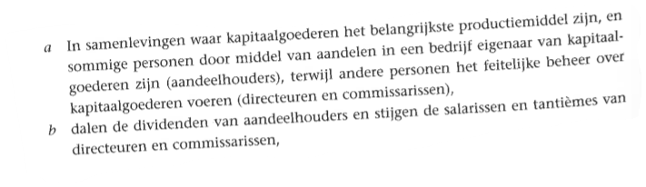Burnham (1941): een stap verder dan Berle en Means 🡪 er ontstaat een scheiding tussen kapitaalbezitters (aandeelhouders) en zij die invloed hebben over de kapitaalgoederen (directeuren en commissarissen) en de directeuren en commissarissen leggen druk op de aandeelhouders door dreiging van opstappen.

Waarom is er geen socialisme in de Verenigde Staten?

Feodale samenleving:

* een samenleving die zowel de jure (rechtens) als de facto (feitelijk) gesloten zijn. Er is horigheid (een boerenzoon blijft boers) terwijl de gilden weinig nieuwe leden toelieten. De plek waar je werd geboren was dus waar je bleef.
* Ging vooraf aan het kapitalisme
* De VS was geen feodale samenleving, maar is direct kapitalistisch geworden

Sombart: mobiliteitshypothese 🡪 de VS was zowel de jure als de facto open en is nooit een feodale samenleving geweest. Doordat het geheel open is, zal er nooit socialisme kunnen ontstaan.

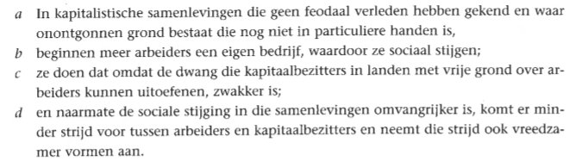

Wiley: boerenhypothese 🡪 niet alleen kijken naar de loonhoogte, maar ook naar de rentehoogte. De boeren gaan leningen aan, maar door de te hoge rente kunnen ze die niet meer afkopen met de opbrengst van hun goederen.

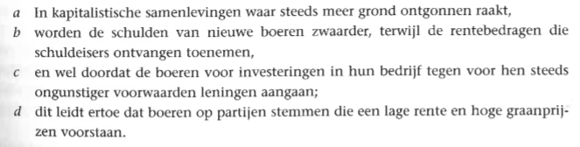

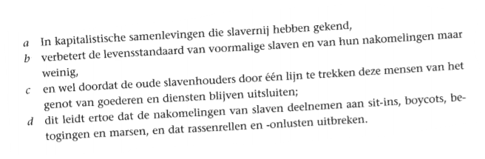Wiley: slavenhypothese 🡪 na afschafing van de slavernij bleven de zwarte Amerikanen de jure ongelijk aan witte Amerikanen.

Waarom bleef de Nederlandse arbeidersbeweging zo zwak?

**Van Voss**:

* Kapitalisme bleef voor lange tijd in staat om de levensstandaard van de arbeiders te verhogen.
* De grootindustrie werd niet zo belangrijk.
* Andere bestaansstrategieën aantrekkelijker dan aansluiten bij een arbeidersbeweging:

1. Vrouwen konden kiezen tussen werken in de fabriek of bij een nette, rijkere vrouw
2. Geschoolde werkarbeiders hadden een goede relatie met de baas an kleine werkplekken
3. Na WO1 was het ledental lager, dan het aantal arbeiders dat naar de VS vertrok.

Stratificatie- en mobiliteitsprobleem en historisch materialisme:

**Klassiek-revisionistisch** 🡪 gaat over verticale sociale mobiliteit (stijging en daling op de maatschappelijke ladder)

**Klassiek-Bernstein** 🡪 Bernstein sociale stijging, want scholing van arbeiders. Klassieke sociale daling, want ongeschoolde arbeid stijgt. Ook klassiek sociale daling, want kleine eigenaren verdwijnen. Bernstein sociale stijging, want levensstandaard arbeiders stijgt en kleine eigenaren nemen toe.

Marxistische denkgoed van Klein:

1. De lonen in de lagelonenlanden stijgen ook nog steeds niet en lonen dalen voor sommige groepen nog steeds (bijvoorbeeld ongeschoolde arbeiders)
2. Denkt ook dat er opstand komt
3. Concurrentie

UAF Hoofdstuk 5: Cohesie en zelfdoding (Durkheim, integratietheorie)

Volgorde wereldbeelden van meest activistisch naar minst:

1. Protestantisme
2. Confucianisme
3. Katholicisme
4. Oosters-orthodox kerk
5. Hindoeïsme

* 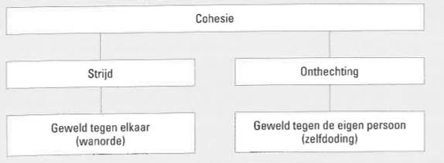**Cohesieprobleem**: hoe is het mogelijk dat mensen vreedzaam met elkaar samenleven?

Kern van het structureel functionalisme van Durkheim:

Kale kern:

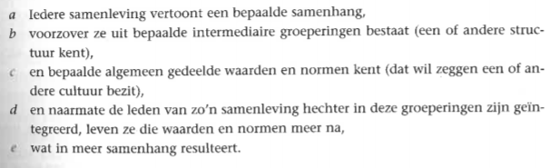

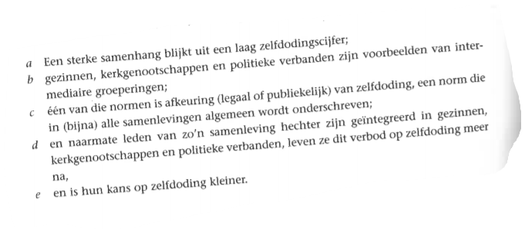Invulling door religie en zelfdoding:

Belangrijke proposities en condities uit integratietheorie:

Katholieken meer geïntegreerd in Europa in 1900 dan protestanten (3) 🡪 **minder zelfdoding onder katholieken (1)**

**Hoe sterker iemand is geïntegreerd in een godsdienstige groepering, hoe kleiner hun kans op zelfdoding (2)**

Katholieken die meer onderwijs hebben gehad zijn minder geïntegreerd dan katholieken die minder onderwijs hebben gehad (4) 🡪 **minder geschoolde katholieken hebben minder kans op zelfdoding (5)**

**Hoe meer je geïntegreerd bent in gezinsverband, hoe kleiner je kans op zelfdoding (7) 🡪** Gehuwden zijn meer geïntegreerd dan niet gehuwden (8) 🡪 **kans op zelfdoding onder gehuwden kleiner (6)** 🡪 Gehuwden met kinderen meer geïntegreerd dan gehuwden zonder kinderen (9) 🡪 **kans op zelfdoding onder gehuwden met kinderen kleiner (10)**

**Hoe meer geïntegreerd in politiek, hoe kleiner je kans op zelfdoding (12)** 🡪 In oorlog meer geïntegreerd dan in niet-oorlog (13) 🡪 **in oorlog kans op zelfdoding kleiner (11)**

**Naarmate een persoon sterker geïntegreerd is in om het even welke intermediaire groepering, hoe kleiner hun kans op zelfdoding (14)**

**Naarmate een persoon sterker geïntegreerd is in om het even welke intermediaire groepering dan ook, hoe groter dan kans is dat zij de norm van deze groepering wat betreft zelfdoding naleven (18)**

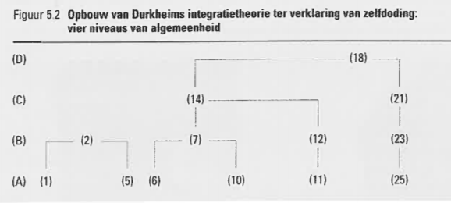Er zijn groepen die onder sommige omstandigheden zelfdoding goedkeuren (20) 🡪 **Hoe stereker iemand is geïntegreerd in een groep die onder sommige omstandigheden zelfdoding goedkeurt, hoe groter hun kans op zelfdoding (21)** 🡪 het leger is zo’n groep (22) 🡪 hoe sterker mensen geïntegreerd zijn in het leger, hoe groter hun kans op zelfdoding (23) 🡪 officieren zijn meer geïntegreerd dan soldaten (24) 🡪 zelfdoding onder officieren is groter (25)

Parson (1937): socialisatie- en internaliseringshypothese

* Hoe dwingender de intermediaire groepen hun normen hebben opgelegd (sterkere socialisatie), hoe sterker hun leden die zullen naleven. Deze normen worden namelijk sterker geïnternaliseerd.
* Aanpassing deel d van de kale kern

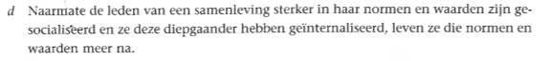

Durkheim: anomietheorie

* **Anomie**: een samenleving heeft geen normen en waarden die de doelen en middelen van haar leden overeenstemmen. (mensen zullen nu doelen stellen die zij niet kunnen waarmaken met hun middelen, wat hun kans op zelfdoding verhoogd)



* **Economische anomie**: het ontbreken van normen en waarden die mensen hun levensstandaard afstemmen op de aanwezige mogelijkheden (veel economische anomie in Frankrijk in de 19e eeuw)
* **Huiselijke anomie**: bijvoorbeeld hoger zelfdodingsgetal weduwnaars dan gehuwde mannen
* **Echtelijke anomie**: bijvoorbeeld hoger zelfdodingsgetal gescheiden mensen, dan weduwnaars (huwelijk een verbintenis met regels tussen man en vrouw, echtscheiding is dus een verzwakking van die regels. Daarom ook meer zelfdoding in landen waar echtscheiding makkelijker is)

Hoofdstuk 4: Perspectives

Perspective = framework = paradigm

* Cultuur 🡪 meningen en normen
* Sociale relaties 🡪 netwerken en groepen
* Ongelijkheid 🡪 stratificatie, mobiliteit en hulpbronnen
* **Netwerk**: actoren met bindingen tussen hen (je kent iedereen in je persoonlijke netwerk)
* **Groep**: sociale categorie waar mensen zich mee kunnen identificeren (je kent niet iedereen binnen je groep)
* **Stratificatie**: ongelijke verdeling van middelen
* **Mobiliteit**: beweging van mensen wat betreft hun sociaaleconomische positie
* **Middelen**: kapitaal, mogelijkheden en macht dat je kunt gebruiken om je doelen te bereiken
* **Ecologische verklaring**: verklaring waarin zowel afhankelijke als onafhankelijke variabelen op het collectieve zitten (meso of macro) (Erklären)
* **Black box explanation**: verklaring waarbij Y wordt verklaard door X, maar het theoretische mechanisme tussen die twee niet duidelijk is (die moet je openklappen 🡪 micro-macro level schema) (bijv. protestantisme 🡪 kapitalisme. Waarom dan?)
* **Verstehen**: verklaring waarbij subjectiviteit een belangrijke rol speelt (meer op micro level. Je verklaart aan de hand van mensen hun subjectieve interpretatie van de wereld)
* Tegenwoordig maken sociologen vaak gebruik van Verstehen (voor om black box explanations te verklaren), maar je moet wel duidelijk maken welke assumpties je maakt over mensen hun interpretatie van de wereld

Multilevel model:

* Reactie op Weber’s Verstehen
* **Social context effect:** invloed van sociale/collectieve condities op individuele uitkomsten
* **Individual-level effect:** proces op microlevel
* **Aggregation mechanism:** relatie tussen individueel level en collectieve uitkomsten

1. **Simple aggregation:** collectieve uitkomst is de optelling van individuele delen (mensen zetten niet elkaar aan om op een bepaalde manier te handelen. Iedereen handelt op zich zelf)
2. **Complex aggregation:** collectieve uitkomst is afhankelijk van een complexe relatie tussen individuen. (iemand zet een ander weer aan tot ander handelen. Sociale context een grote rol. Mensen hun keuzes worden sterk beïnvloed door elkaar)

* **Social interdepency:** situaties waarin acties van individuen de acties van andere individuen beïnvloeden.

Tips conceptueel schema (micro-macro level):

* In de afhankelijke variabele geen richting aangeven (dus niet minder tevreden en dan een plus, maar tevredenheid en dan een min) (mag eventueel wel, maar dan moet je wel de plus of min correct aanpassen)
* Goed het niveau aangeven (dus niet geluk, maar nationaal geluksniveau)
* Schijnverband mag alsnog via een mediërende variabele.
* **Modererende variabele**: als je causale verband negatief is en de modererende variabele versterkt dit, dan een -. Eigenlijk zien als je verband is negatief, en als je dat negatieve verband nog sterker wilt maken, moet je nog meer – toevoegen. Als je een negatief verband hebt en de modererende variabele het minder sterk maakt, moet je meer + toevoegen, dus modererende variabele een +.

**Continue variabele**: een doorlopende variabele (bijv. opleidingsniveau, tevredenheid)

**Categorische variabele**: een variabele die echt strakke categorieën maakt (bijv. flexibel contract vs. vast contract, tevreden vs. ontevreden, laagopgeleid vs. hoogopgeleid)

UAF Hoofdstuk 9: Rationalisering (interpretatief individualisme)

* Interpretatief individualisme
* Kenmerken van een Westerse samenleving volgens Weber:

1. Technische vooruitgang
2. Empirisch-theoretische wetenschap
3. Kunst (alleen schilderkunst houdt rekening met verhoudingen, muziek wordt vastgelegd in notenschrift)
4. Staatsinrichting (politieke instelling met geschreven regels en grondwetten in wetsboeken)
5. Voortbrenging van goederen (zelfvoorziening ging over in vrijemarkteconomie)

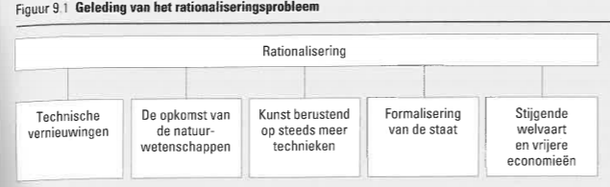

Mensen die voorgingen aan Weber:

* **Simmel** (1858-1918) 🡪 geld als ruilmiddel bevorderd de markt

Kritiek van Weber 🡪 vraag naar kapitalisme gaat om bedrijfskapitalisme niet geldkapitalisme

* **Sombart** (1862-1941) 🡪 bevolkingsgroei oorzaak van kapitalisme

Kritiek van Weber 🡪 ook in China bevolkingsgroei, maar geen kapitalisme

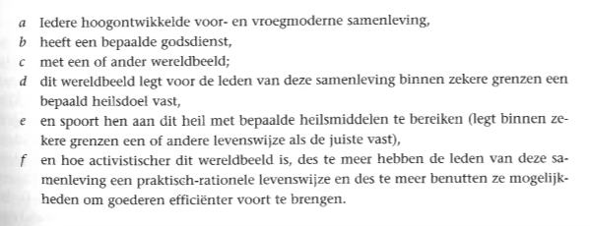Kern van Weber’s interpretatief individualisme:

Katholicisme:

* Eeuwig leven in de hemel belangrijk, niet het leven op aarde
* Werken is een natuurnoodzakelijkheid, maar geen heilsdoel
* Alleen kerkelijke arbeid en activiteiten worden erg aangeprezen
* Spoort weinig aan tot praktisch-rationele levenswijze

Protestantisme:

* Werken meer dan een noodzakelijkheid
* **Protestantse ethiek**: werken is meer dan noodzaak (het is iemands roeping). Hard werken en beter worden staan daarbij centraal. Winst die daaruit wordt verdient moet worden geïnvesteerd in plaats van benut voor plezier. Ook als aan de levensbehoeftes is voldaan, is doorwerken belangrijk.
* Kent aan mensen daadkracht toe
* Spoort aan tot een praktisch-rationele levenswijze (activistisch)

Confucianisme:

* Mensen kunnen de wereld veranderen
* De natuurlijke balans zorgt voor afschrikking van bedrijfsvoering
* Hoge klassen 🡪 klassieke literatuur
* Lage klassen 🡪 voorouders
* Spoort minder aan tot een praktisch-rationele levenswijze dan protestantisme

Hindoeïsme:

* Wereld is niet te veranderen
* Regels verbeiden huwelijken tussen verschillende kasten
* Voor lage kasten is een heilsdoel om te reïncarneren in een hogere kaste.
* Regels maken bedrijfsvorming enorm lastig
* Minste aansporing tot praktisch-rationele levenswijze

Volgorde wereldbeelden van meest activistisch naar minst:

1. Protestantisme
2. Confucianisme
3. Katholicisme
4. Oosters-orthodox kerk
5. Hindoeïsme

Als een religie aanzet tot meer praktisch-rationele levenswijze, is deze religie activistischer (7) 🡪 Naarmate een religie activistischer is, zullen er meer ondernemers zijn (8)

**Een religie volgens welke de mensen zich kan aanpassen aan de wereld is activistischer (10)**

Protestantisme is activistischer en zal dus meer ondernemers hebben 🡪 kapitalisme komt op in Europa, omdat het protestantisme vooral daar is

**Le Goff** (1982) 🡪 Het vagevuur in het katholicisme (plaats tussen hel en hemel) zorgt ervoor dat dit het geldkapitalisme bevorderd.

Waarom is de VS minder seculier dan Nederland:

* In de VS is de kerkelijke cultuur geseculariseerd (door de American Dream)
* De kern van het geloof 🡪 levenswijze gericht op het aardse, dadendrang, nastreven van persoonlijke welslagen en sociale aanpassing
* Er is dus ‘interne secularisering’ in de kerkgenootschappen
* Niet getoetst met vergelijkend onderzoek

Secularisering en Weber’s theorie:

* **Wereldbeeld ongelovigen** 🡪 de mens kan de natuurkrachten bedwingen en de wereld zelf aanpassen.
* **Tegenwoordig** 🡪 dit is schadelijk. Het ingrijpen in de natuur door de mens wordt in het heden vaak gezien als vernietiging van de natuur.
* **Vroeger** 🡪 Ongelovigen activistischer dan protestanten
* **Nu** 🡪 Ongelovigen minder activistisch dan protestanten

Hoofdstuk 5: Opinions

* Self-fulfilling prophecy:wanneer gedrag gebaseerd op foutieve aannames over een situatie die situatie veroorzaken
* **Galatea effect:** self-fulfilling prohecies ontstaan door eigen verwachtingen
* **Pygmalion effect:** self-fulfilling prohecies ontstaan door verwachtingen van andere mensen
* Thomas and Thomas theorem: als men een situatie als echt veronderstellen, wordt deze echt in hun consequenties
* **Werther effect:** melding van zelfdoding in massamedia zorgt voor een grotere kans van meer zelfdodingen
* Conformiteit 🡪 we zijn geneigd te conformeren aan de meerderheid, zelf als die meerderheid fout is (lengte van lijnen experiment)
* **Cumulatieve voordelen (Matthew Effect):** eerder succes vergroot de kans op later succes (winner-takes-it-all effect)
* Relatieve leeftijd effect 🡪 hoe relatief ouder een individu is ten opzichte van de anderen, hoe vaker zij gekozen worden voor de beste sportteams.
* Parental transmission 🡪 kinderen zijn geneigd kenmerken van hun ouders over te nemen
* Peer transmission 🡪 jongeren conformeren aan de meningen van leeftijdsgenoten
* Negatieve sociale invloed: mening verandert in tegengestelde richting van de persoon die on beïnvloedt
* Informatieve sociale invloed: invloed om informatie van een ander te accepteren als bewijs van de realiteit
* 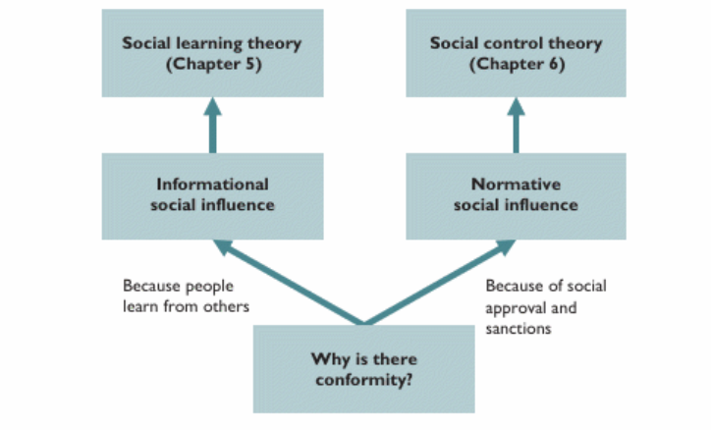Normatieve sociale invloed: invloed om te voldoen aan de positieve verwachtingen van een ander

Dual-proces model:

2 systemen van leren:

1. Rationeel informatie verzamelen uit omgeving
2. Snel, automatisch, onbewust leerproces 🡪 irrationele en intuïtieve deel van ons brein

Social learning biases:

* Populariteitsbias (bandwagon effect): hoe populairder een mening in iemands omgeving, hoe groter de kans dat diegene die mening zal overnemen.

1. Popularity effect: hoe populairder, hoe eerder overnemen
2. Majority effect: als de meerderheid, dan overnemen

**Social proof:** “bewijs” dat individuen ervaren als ze zien dat anderen in hun omgeving dezelfde mening hebben.

* Blootstellingsbias: hoe meer iemand wordt blootgesteld aan een mening, hoe eerder diegene die mening zal overnemen.
* Status bias: hoe beter de status van een persoon, hoe eerder iemand geneigd is die mening over te nemen

1. Autoriteit/expertise: mensen nemen eerder de mening over van mensen met veel autoriteit of expertise over een bepaald onderwerp
2. Possitive affect: mensen nemen eerder de mening over van iemand die zij aardig vinden, dan van iemand die zij niet mogen

* Ontvankelijkheidsbias: sommige mensen zijn van nature meer open voor het overnemen van andermans mening. Daarnaast is het zo, dat hoe onzekerder mensen hun mening is in een bepaalde situatie, hoe eerder ze de mening van een ander overnemen

1. Simple contagion: het overnemen van een mening heeft maar weinig bronnen en overtuiging nodig
2. Complex contagion: het overnemen van een mening heeft meerdere bronnen en overtuigingen nodig

* Bevestigingsbias: mensen zoeken bevestiging van de mening die zij al hebben, en zullen daardoor vooral media opzoeken en zichzelf blootstellen aan bronnen met dezelfde mening.
* Aanpassingsbias: als het in een situatie slimmer is om je mening aan te passen, zullen mensen eerder geneigd zijn een andere mening over te nemen.

**Tarde’s** diffusion theory:

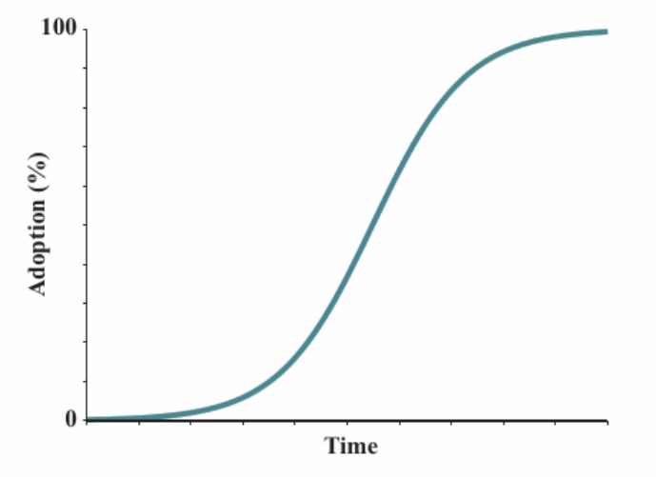Overname van een mening gaat eerst langzaam, dan heel snel, en dan zwakt het weer af. (een S-curve)

1. Innovaters: de kleine groep die als eerste een innovatie overnemen/bedenken (2,5%)
2. Early adopters: de redelijk kleine groep die daarna volgt (13,5%)
3. Early majority: de groep die als eerste een meerderheid gaan vormen (34%)
4. Late majority: de groep die aansluit op het moment dat de meerderheid net is bereikt (34%)
5. Laggards: de groep die als laatste een innovatie overnemen (16%)

Bewijs aan de hand van de sociale leerbiases:

* Blootstellingsbias: de S-curve ontstaat doordat hoe meer mensen zijn blootgesteld, hoe meer mensen de mening overnemen, waardoor weer meer mensen worden blootgesteld
* Statusbias: bepaalde status figuren zullen de mening overnemen, waardoor anderen hem eerder zullen overnemen
* Aanpassingsbias: zodra de meerderheid is bereikt wordt het aantrekkelijker om ook je mening aan te passen, zodat jij conformeert aan de groep
* Populariteitsbias: de mening wordt in mensen hun omgeving het populairst en komt het meeste voor, waardoor anderen hem ook zullen overnemen
* Het gebruik van media en de invloed van de bevestigingsbias kunnen uiteindelijk zorgen voor een collectieve foutieve perceptie van de realiteit

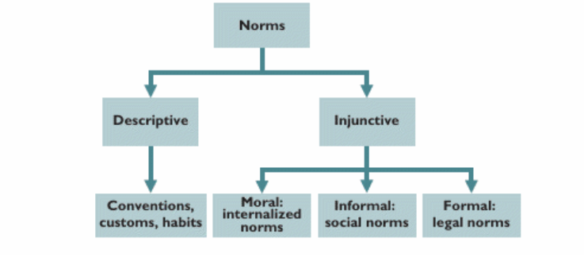Hoofdstuk 6: Norms

* **Sociale norm:** informele, normatieve uitspraak over wat iemand wel of niet hoort te doen
* **Sociale sanctie:** straf voor het afwijken van de sociale norm
* **Externe sanctie:** sanctie die wordt opgelegd door een derde partij
* **Sociale goedkeuring:** beloningen en waardering van groepsgenoten voor het volgen van de sociale norm
* **Monitioring:** het gedrag van een individu is zichtbaar voor derde partijen

1. Objectieve 🡪 monitoring die daadwerkelijk aanwezig is
2. Subjectieve 🡪 monitoring die een individu denkt dat plaatsvind (dit bepaalt het gedrag van dit individu)

Groepsintegratie en zelfdoding 🡪 Hoe meer cohesie binnen een groep, hoe meer leden van die groep zullen conformeren naar de norm over zelfdoding binnen die groep

* **Geïnternaliseerde norm (morele norm):** norm die onderdeel is geworden van iemands gedachtegoed
* **Waarden:** dingen die mensen willen en waarderen
* **Interne sanctie:** schuldgevoelens en een slecht geweten bij het breken van geïnternaliseerde normen
* **Habitus:** gedragsdispositie gebaseerd op cognities, morele normen, waarden en culturele bezittingen (wat je geneigd bent om te doen, gebaseerd op interne preferenties gebaseerd op geleerde cognities)
* **Legale norm:** wetten
* **Formele sancties:** straffen voor het overtreden van wetten

Formele controle 🡪 hoe hoger iemands verwachte legale sancties, hoe eerder zij geneigd zijn zich te houden aan legale normen

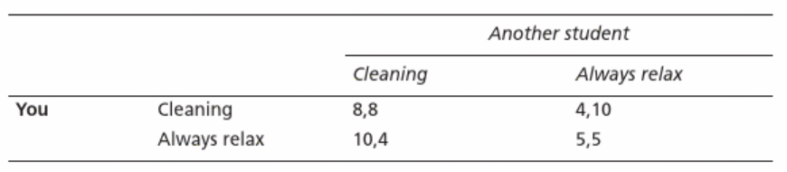Coöperatie probleem:

* **Dominante strategie:** strategie die het meest gunstig is ongeacht van wat de ander doet
* **Free-ride:** gedrag waarbij een individu eigen winsten verkiest boven wat het beste is voor de groep
* **Coöperatie probleem:** situatie waarin egoïstisch gedrag zorgt voor collectieve problemen
* 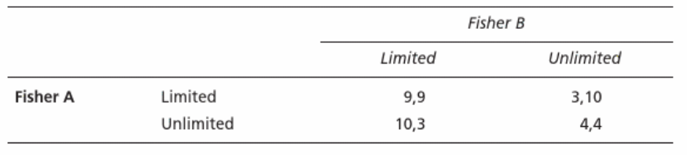**Public good:** dat wat zorgt voor winsten voor het collectief

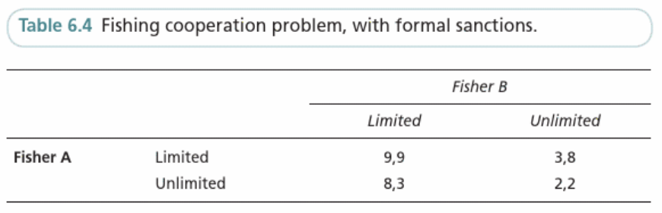Oplossing 🡪 formele/sociale sancties, waardoor de dominante strategie verschuift naar hetgene wat ook het beste is voor het collectief

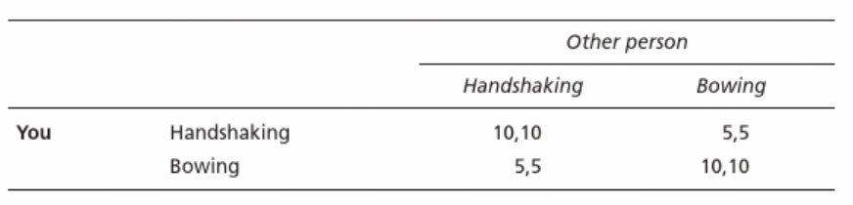Coördinatie probleem:

* **Coördinatie probleem:** situatie waarin mensen hetzelfde willen doen, maar niet weten welke optie de ander kiest
* **Beschrijvende norm:** norm die specificeert wat een individu hoort te doen in een bepaalde omstandigheid
* **Decrees:** top-down verandering van beschrijvende normen (bijv. de overheid beslist dat we aan de rechterkant van de weg rijden. Dit is **exogenous**)
* **Endogenous:** bottom-up verandering van beschrijvende normen (bijv. door herhaaldelijke interactie tussen mensen wordt informeel bepaald wat de geaccepteerde regel is (bijv. 3 kussen aan iedereen geven bij een verjaardag))
* **Onpopulaire normen:** normen die niet het collectief dienen
* **Ongewenste culturele normen (cultural maladaptation):** normen die niet meer passen bij het sociale klimaat:

1. **Sociale traagheid (social inertia):** een tijdvertraging tussen het veranderen van sociale condities en het overnemen van de nieuwe normen en meningen (voorbeelden in het boek)
2. **Pluralistic ignorance:** situatie waarin de meerderheid van de populatie een bepaalde mening heeft, maar iedereen denkt dat de meerderheid een andere mening heeft. (mensen keuren een norm af, maar laten in het openbaar zien dat zij die norm niet afkeuren, waardoor iedereen denkt dat die norm door iedereen wordt geaccepteerd terwijl iedereen in privésferen de norm afkeurt.). complexe aggregatie.

**Bystander effect:** mensen zijn minder geneigd iemand te helpen als er veel passieve omstanders aanwezig zijn (bijv. als iemand aan het verdrinken is in de sloot, maar niemand springt hem achterna, zijn mensen minder geneigd om de sloot in te springen, dan als iedereen om de sloot heen probeert te helpen)

* **Spiral of silence:** neiging om stil te blijven en niet hun werkelijk preferenties te uiten, wanneer zij denken dat die preferenties afwijken van de meerderheid (maar als niemand zijn werkelijke mening uit, wordt dit alleen maar erger)

Trickle down theory:

1. Er zijn **meerdere** groepen in een samenleving met verschillende beschrijvende normen (gewoontes, etc.)
2. Groepen zijn **hiërarchisch** geordend.
3. Beschrijvende normen zijn **symbolische uitingen** van groepsidentiteit
4. Groepen met hoge status **bedenken** nieuwe beschrijvende normen om zich te differentiëren van de lage status groepen
5. Lage status groepen **imiteren** deze nieuwe beschrijvende normen om zichzelf te associëren met de hoge status groepen.
6. Hoe meer lage status groepen deze normen hebben overgenomen, hoe minder aantrekkelijk deze zijn voor hoge status groepen wat resulteert in meer nieuwe normen

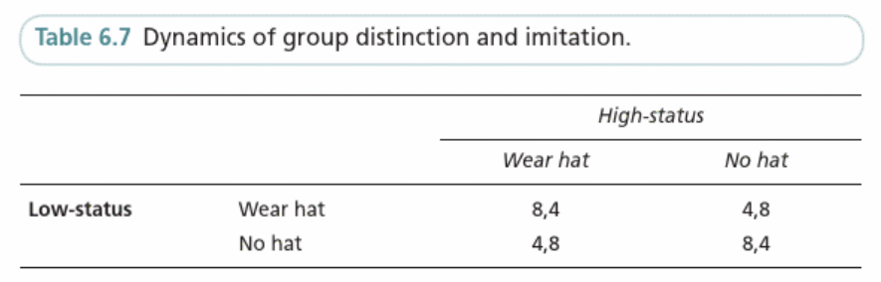Door deze theorie kunnen beschrijvende normen en gebruiken binnen een groep veranderen door de complexe interactie tussen mensen en groepen.

Hoofdstuk 7: Networks

* **Vriendschap paradox:** mensen hebben minder vrienden dan hun vrienden hebben
* **Nodes:** actoren in een netwerk
* **Edges:** bindingen in een netwerk
* **Persoonlijk netwerk:** netwerk dat beschrijft welke bindingen een individu (ego) heeft met anderen (alters)
* 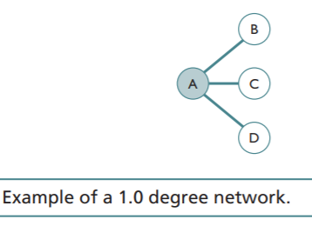**Dyads:** elke mogelijke relatie tussen een ego en een alter

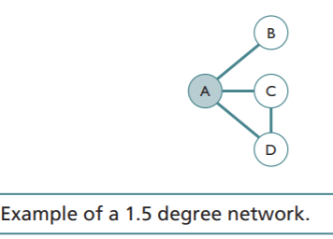

* 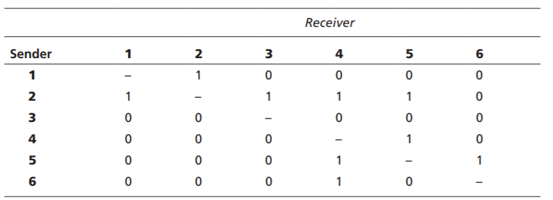**Adjecency matrix:** matrix die weergeeft wie relaties heeft met wie binnen een netwerk
* **Indegree:** het aantal nominaties dat iemand binnenkrijgt
* **Outdegree:** het aantal nominaties dat iemand geeft
* **Sterke binding:** positieve relatie waarin mensen emotioneel dicht bij de ander staan en elkaar vertrouwen en elkaar helpen.
* 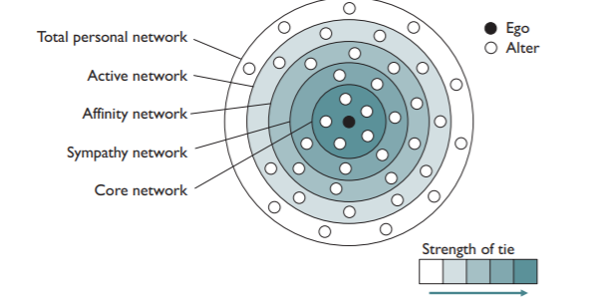**Zwakke binding:** relatie tussen mensen die elkaar niet zo goed kennen en niet emotioneel dicht bij elkaar staan
* Core network: sterkste bindingen. Bijvoorbeeld partner en beste vrienden. (5)
* Sympathy network: alleemaal sterke bindingen. Bijvoorbeeld directe familie en ander vrienden. (15)
* Affinity network: ook zwakke bindingen. Leeftijdsgenoten, verdere familie en anderen met wie je redelijk frequent contact hebt. (50)
* Active network: iedereen met wie je actief contact hebt. (150)
* Totaal persoonlijk netwerk: alle sterke en zwakke bindingen (zelfs mensen die je alleen op eerste-naam basis kent). (500)
* **Hub:** gecentreerde nodes in een netwerk
* 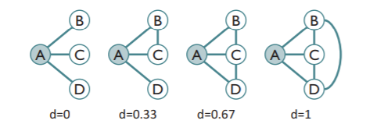**Netwerk densiteit:** de ratio tussen alle gerealiseerde bindingen in een netwerk en alle mogelijke bindingen in dit netwerk.
* **Triad:** een netwerk met drie actoren en de (mogelijke) bindingen tussen hen
* **Triadic closure (transiviteit):** situatie waarin de twee alters ook een binding hebben tussen elkaar en niet alleen met de ego.
* **Forbidden triad:** wel sterke bindingen tussen ego en alters, maar niet tussen alters. Dit kan plaatsvinden als:

1. Ontmoetingskansen: als ego A zwakke bindingen heeft met B en C, zullen zij elkaar minder vaak zien en dus ook minder snel een relatie met elkaar aangaan.
2. Homofilie: als A zwakke bindingen heeft met B en C zal hij ook minder op hen lijken en daarom ook B en C, waardoor zij geen bindingen aangaan.
3. Structurele balans: als het zwakke bindingen zijn, maakt het ook niet/minder uit of zij onderling bevriend zijn, want het maakt niet zo veel verschil voor de balans.

* **Small-world fenomeen (six degrees of separation):** in huidige samenlevingen is het zo, dat twee willekeurige mensen met elkaar verbonden zijn in 5-6 stappen via kennissen en vrienden.
* **Gemeenschap:** een cluster van nodes die meer connecties met elkaar hebben dan met mensen buiten elkaar.
* **Bonding ties:** bindingen tussen individuen binnen een gemeenschap
* **Bridging ties:** bindingen tussen individuen uit verschillende gemeenschappen
* **Small-word netwerk:** een netwerk dat veel lokale clustering heeft en maar korte gemiddelde bindinglengtes. (een geordend netwerk)
* **Sociale cohesie:** de mate waarin mensen positieve relaties met elkaar hebben, ten opzichte van het aantal negatieve of geen/neutrale relaties
* **Persoonlijk netwerk cohesie:** de mate waarin in iemands persoonlijke netwerk positieve relaties voorkomen, ten opzichte van negatieve of geen/neutrale relaties.

Social capital theory:

* **Social capital paradigm:** perspectief die toont welke netwerken welke waarde hebben.
* Drie uitkomsten van social captial theory:

1. Sociale normen
2. Vertrouwen
3. Gezondheid en welzijn

Sociale normen:

* **Netwerk closure:** netwerk met hechte en veel connecties

Network closure and norms propositie: de mate van closure in een netwerk heeft een positief effect op de conformiteit tot de normen in dat netwerk.

Vertrouwen:

* **Particularized vertrouwen:** vertrouwen binnen een kleine cirkel
* **Generalized vertrouwen (thin vertrouwen):** vertrouwen in mensen in het algemeen (zoals vreemdelingen en politici).

Tie strength and trust propositie: hoe positiever de relatie tussen ego en alter hoe meer zij elkaar vertrouwen.

Network closure and trust propositie:hoe meer closure tussen ego en alter in een netwerk, hoe meer zij elkaar vertrouwen.

Social ties and generalized trust propositie: hoe meer sociale interacties iemand heeft met vrienden, familie en andere mensen uit de gemeenschap, hoe meer generalized vertrouwen ze hebben.

Gezondheid en welzijn:

* Het hebben van positieve relaties met mensen heeft een positieve invloed op de gezondheid en het welzijn van een individu
* **Huwelijk en gezondheidseffect:** getrouwde mensen hebben betere gezondheid en welzijn
* **Weduwschap en gezondheidseffect:** niet-weduwnaars hebben betere gezondheid en welzijn
* **Pesten en gezondheidseffect:** leerlingen die niet worden heben hebben een betere gezondheid en welzijn.

Network cohesion and health propositie: hoe hoger de cohesie in iemands netwerk, hoe beter hun gezondheid en welzijn.

Network health and health propositie: hoe beter de gezondheid en welzijn in iemands netwerk, hoe beter zijn gezondheid en welzijn.

Proposities:

Strenght-of-weak-ties 🡪 Zwakke bindingen creëren vaker bruggen tussen gemeenschappen dan sterke bindingen.

Tönnies theory of loss-of-community 🡪 **oorzaak**: hoe groter de populatie, hoe minder mensen elkaar zien, de populatie is gegroeid, dus mensen zijn minder geïntegreerd in de gemeenschap.

Putnam’s theory of loss-of-community 🡪 **oorzaak**: hoe meer mensen van technologie gebruik maken, hoe minder ze elkaar zien, mensen maken tegenwoordig meer gebruik van technologie, dus mensen zijn minder geïntegreerd in de gemeenschap.

1. Vrienden: als Putnam gelijk heeft, zouden mensen tegenwoordig minder vrienden moeten hebben dan vroeger. 🡪 komt overheen met observaties
2. Familie: als Putnam gelijk heeft, zou er minder connectie zijn binnen familie 🡪 hij zite minder familiediners.
3. Buren: als Putnam gelijk heeft, zouden buren minder tijd met elkaar doorbrengen 🡪 komt overeen met observatie

Hoofdstuk 8: Groups

* **Groep:** netwerk van mensen waar een individu zich mee associeert (maar je kent niet iedereen binnen het netwerk)
* **Organizational cohesie:** mate van vrijwillige associatie betrokkenheid
* 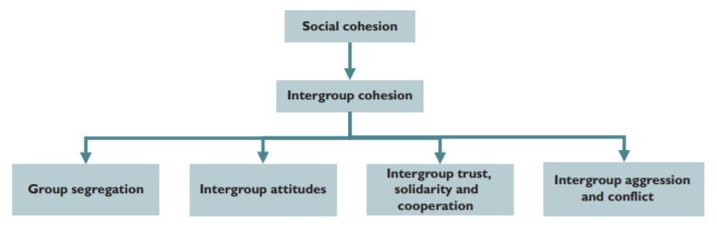**Intergroep cohesie:** mate waarin mensen uit verschillende groepen positieve relaties hebben met elkaar, ten opzichte van het aantal negatieve relaties

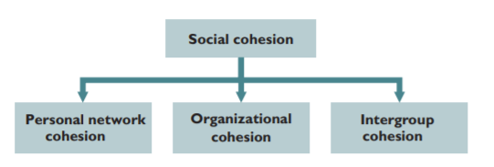

* Groepssegregatie: mensen uit verschillende groepen hebben geen of weinig interactie met elkaar. Hoe minder groepssegregatie hoe meer intergroep cohesie.
* Intergroep attitudes: het wij-zij denken wordt groter als we meer positieve gedachtes hebben over onze eigen groep dan over andere groepen.
* Intergroep vertrouwen, solidariteit en coöperatie: hoe meer vertrouwen, solidariteit en coöperatie tussen verschillende groepen, hoe minder sterk het wij-zij denken.
* Intergroep agressie en geweld: dit kan ontstaan als de intergroep cohesie heel laag is.

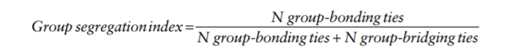

* Groep seggregatie index: tussen de 0 en 1 (hoe lager, hoe meer bridging ties, hoe meer samenhang tussen groepen. Als het dicht bij de 1 is, is er veel segregatie)

Oorzaken van groepssegregatie:

Structurele kansen:

* Als mensen uit verschillende groepen niet de kans krijgen elkaar te ontmoeten kan er ook nooit cohesie ontstaan tussen hen en zal de groepssegregatie dus toenemen.
* **Consolidatie**: mate van overlap, correlatie tussen groepen wat betreft een bepaalde dimensie. (bijv. vrouwen verdienen minder 🡪 consolidatie van gender en inkomens) 🡪 door die consolidatie komen mensen uit verschillende groepen niet bij elkaar terecht en kunnen ze elkaar niet ontmoeten. Dit vergroot de segregatie.
* **Foci**: sociale settingen waarin mensen deelnemen en wat een pool creëert van mensen die we ontmoeten (bijv. school, werk, wijk, etc.)

Homofilie:

* Mensen worden eerder vrienden met mensen die op hen lijken 🡪 dit vergroot vervolgens de groepssegregatie.

Homofilie propositie 🡪 mensen prefereren interacties met mensen uit hun in-groep over mensen uit andere groepen.

* **Indirect bewijs:** geobserveerd dat er bijvoorbeeld meer huwelijken plaatsvinden tussen mensen met deze religie, hetzelfde opleidingsniveau, etc.
* **Direct bewijs:** mensen geven aan dat ze een bepaald type zoeken (en dit komt vaak overeen met hun eigen kenmerken). Dit is bijvoorbeeld te zien op tinderaccounts.

Transitiviteit en derde partij effect:

* **Third party theory:** relaties worden niet gemaakt in een sociaal vacuüm en er is dus veel invloed van derde partijen op die keuze. 🡪 een toepassing van de sociale controle theorie.
* 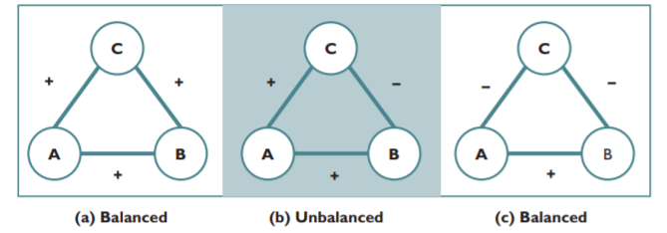**Transitiviteit:** mensen die jij kent en een binding mee hebt kennen elkaar ook vaak en hebben bindingen met elkaar. 🡪 zorgt ervoor dat er hechte maar gesloten groepen ontstaan

In-group favoritism:

Er is een neiging voor mensen om meer positieve in-group relaties te hebben dan out-group relaties.

intergroep attitudes:

* We zijn positiever over onze eigen groep dan over andere groepen (etnocentrisme)

Intergroep vertrouwen, coöperatie en solidariteit:

* **Minimal group paradigm:** onderzoek die laten zien, dat willekeurig gegenereerde groepen, zonder interactie tussen de leden van die groep, al in-group favoritism laten zien.
* We vertrouwen mensen uit onze eigen groep meer, we kunnen makkelijker samenwerken en voelen meer solidariteit met hen.

Sociale identiteitstheorie:

* **Sociale identiteit:** onderdeel van onszelf die overeenkomt met onze groepsidentificatie
* Mensen streven naar een positief zelfbeeld en hun sociale identiteit speelt daar een grote rol in.

Groupsdreigingstheorie:

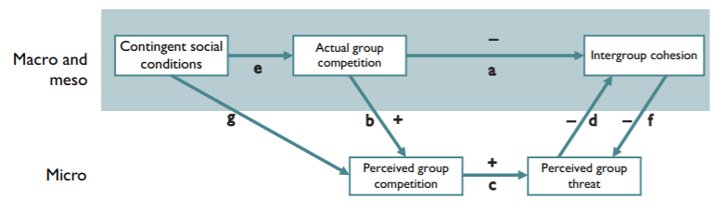Groepsdreiging propositie 🡪 Hoe meer daadwerkelijke competitie er is tussen groepen, hoe zwakker de intergroep cohesie.

Economische competitie propositie 🡪 hoe meer economische schaarste in een populatie, hoe zwakker de intergroep cohesie.

Culturele competitie propositie 🡪 hoe meer culturele afstand tussen twee groepen, hoe zwakker de intergroep cohesie.

Hoofdstuk 9: Stratification and mobility

* **Tussenlandse stratificatie:** ongelijke verdeling van goederen tussen landen
* **Binnenlandse stratificatie:** ongelijke verdeling van goederen binnen een land
* **Sociale klasse:** groep mensen met hetzelfde beroepsniveau
* **Sociale status:** subjectieve ordening van individuen of groepen gebaseerd op eer, aanzien en respect.
* Binnenlandse stratificatie is in veel landen toegenomen sinds 1980. Deze toename is ook niet gelijkmatig, maar stijgt hard.
* Ongelijkheid tussen landen is afgenomen sinds 2000
* 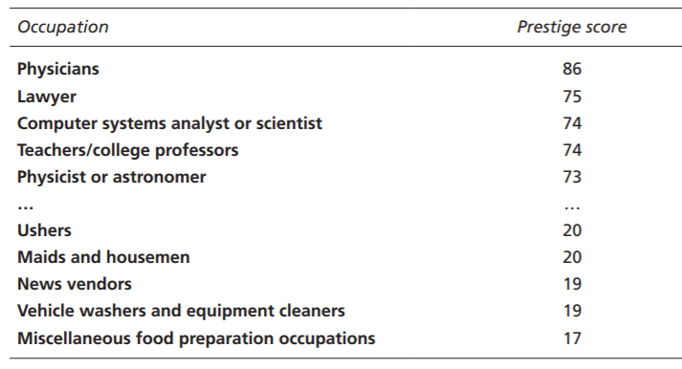**Beroepsprestige:** subjectieve ordening van beroepen gebaseerd op prestige en respect
* **Treiman constante:** beroepsprestige ordeningen zijn grotendeels hetzelfde door de tijd heen, in verschillende landen en er is een sterke overeenkomst tussen verschillende rankers.
* 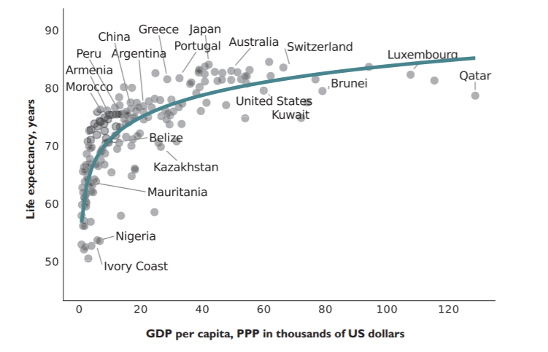Hoe rijker een land, hoe hoger de levensverwachting (want minder ziekten, etc.)
* **Gini coëfficiënt:** meting van de stratificatie binnen een land tussen 0 en 100 (hoe hoger, hoe meer stratificatie)
* 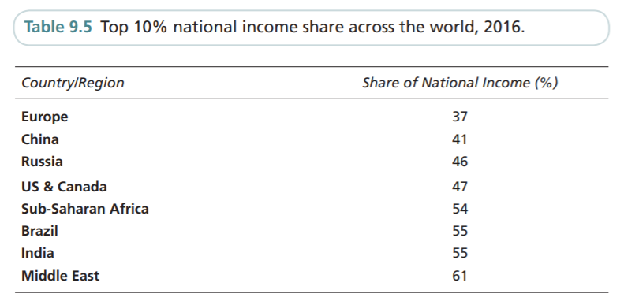**One percent:** de binnenlandse stratificatie en verdeling van goederen is zo oneerlijk, dat het grootste gedeelte van het vermogen van een land in handen is van 1% van de bevolking.
* **Intergenerationele mobiliteit:** het veranderen van sociale positie van kinderen, ten opzichte van hun ouders.
* **Intragenerationele mobiliteit:** het veranderen van sociale positie van een individu in de loop van hun leven.
* **Mobiliteitstabel:** tabel waarin de positie waarin de positie van 2 groepen uiteen wordt gezet.

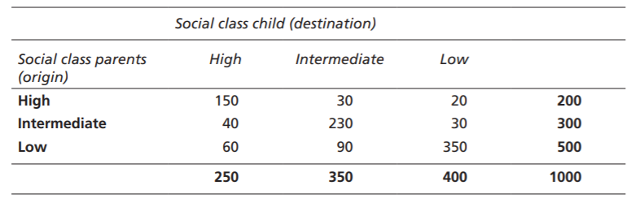

* **Absolute mobiliteit:** totale aantal positieveranderingen
* **Structurele mobiliteit:** positieveranderingen die ontstaan door een verandering in het aantal beschikbare posities op een bepaald niveau.
* **Relatieve mobiliteit:** ongelijkheid tussen kinderen uit verschillende sociale omgevingen in hun kansen op het verbeteren van hun sociale positie.
* 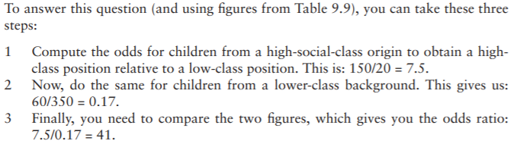**Odds ratio:** de verhouding tussen het aantal positieveranderingen van klasse 1, ten opzichte van diezelfde veranderingen in klasse 2. 🡪 odds ratio hoger dan 1, betekent ongelijke kansen voor verschillende groepen. Hoe hoger, hoe ongelijker.

Modernisatie en mobiliteitstheorie:

* **Ascriptie:** aangeboren kenmerken, zoals familie en etniciteit
* **Prestatie:** persoonlijke inspanning, talenten, skills en prestatie

1. Ascriptie wordt minder belangrijk in een gemoderniseerde samenleving (ouderlijke sociaaleconomische status minder invloed op educatie en beroepsniveau kind)
2. 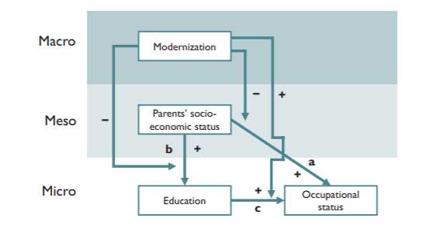Prestatie wordt belangrijker (invloed van iemands educatie wordt belangrijker)

* Oorzaken:

1. Toename specialisatie 🡪 technologie neemt toe, waardoor er meer educatie en specialisatie nodig is. Pijl a wordt dus minder belangrijk, pijl c belangrijker.
2. Uitbreiding educatie 🡪 meer mensen die naar school gaan, hierdoor maakt je familie dus niet meer uit voor of je wel of niet naar school kunt gaan (pijl b wordt minder belangrijk), waardoor er meer waarde komt voor pijl c.
3. Toename geografische mobiliteit 🡪 mensen kunnen banen vinden buiten hun geografische cirkel om. De plek waar je wordt geboren wordt dus minder belangrijk

Modernisatie en mobiliteitspropositie 🡪 hoe meer gemoderniseerd een samenleving is, hoe sterker de impact van verkregen kenmerken en hoe zwakker de impact van aangeboren kenmerken op de arbeidsmarktpositie van een individu in die samenleving.

* Vanaf de 19e eeuw kwam de industrialisatie in Europa en werden verkregen kenmerken belangrijker (industrialisatie en mobiliteitshypothese)

Culturele reproductietheorie:

* **Bordieu**
* Nadruk op de (toename) in overdracht van sociaal kapitaal tussen ouder en kind
* **Compenserend mechanisme:** strategisch gedrag van ouders uit de bovenklasse om hun hoge status te behouden in tijden van modernisatie.
* **Cultureel kapitaal:** affiniteit met waarde, overtuigingen, normen en gebruiken van hogere status. Ook is het beheersen van de taal een onderdeel.

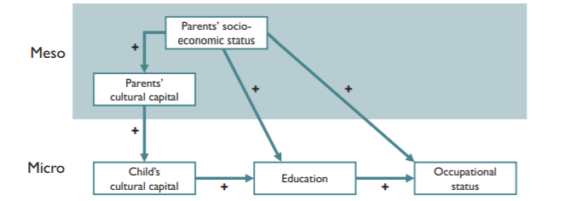Cultureel kapitaal propositie 🡪 hoe meer cultureel kapitaal een kind bezit, hoe beter hun educatie uitkomsten.

* 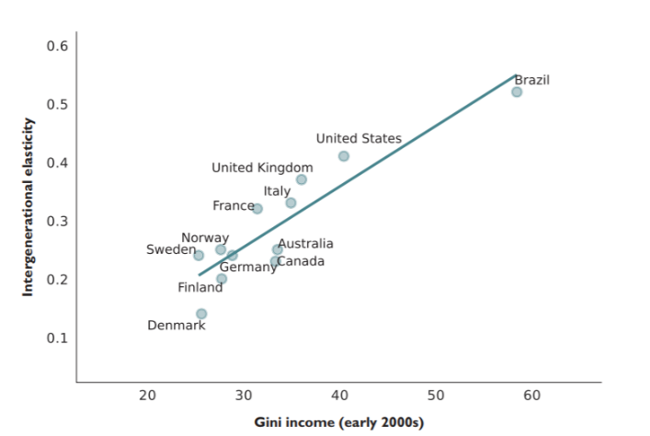**Great Gatsby Curve:** in huidige samenlevingen, hoe hoger de binnenlandse stratificatie, hoe lager de intergenerationele mobiliteit.
* Oorzaken Great Gatsby Curve:

1. In landen met veel stratificatie gaat er minder overheidsgeld naar educatie.
2. In landen met veel inkomensstratificatie is er een grote ongelijkheid tussen het geld dat ouders kunnen uitgeven aan hun kinderen.

**Stelling Piketty:**

In langzaam groeiende economieën is de groei van vermogen groter dan de groei van inkomen, waardoor de ongelijkheid russen de vermogende en niet-vermogende mensen verder uit elkaar zal lopen

Hoofdstuk 10: Resources

* **Human kapitaal:** kennis en skills die relevant zijn voor de arbeidsmarkt
* **Human capital theory:** educatie is een onderdeel van human kapitaal, waardoor mensen dus zullen investeren in hun educatie, omdat het hun kansen op de arbeidsmarkt vergroot (**Becker**)

Human kapitaal en beroepsuitkomsten propositie 🡪 hoe hoger iemands human kapitaal, hoe beter hun positie op de arbeidsmarkt

* **Sociaal kapitaal:** mensen die je kent

**Granovetter’s** theorie over sterke en zwakke bindingen:

* Hoe krijgen mensen banen, en welke sociale contacten spelen hier een rol bij?
* 30-50% van de banen worden gevonden door informele bronnen (bijv. vrienden, familie)

Banen via zwakke bindingen 🡪 mensen vinder vaker een ban via zwakke bindingen dan via sterke bindingen

Sterke bindingen en beroepsuitkomsten propositie 🡪 een enkele sterke binding is waardevoller voor het vinden van een baan, dan een enkele zwakke binding

**Burt’s** theorie van structurele gaten:

* **Structureel gat:** sociaal netwerk kenmerk waarmee het ontbreken van sociale bindingen tussen gemeenschappen wordt bedoeld.
* **Brokerage:** netwerk positie die gemeenschappen met elkaar verbind.

Brokerage en beroepsuitkomsten propositie 🡪 mensen met een brokerage positie in een sociaal netwerk, hebben betere beroepsuitkomsten

**Lin’s** theorie van sociale middelen:

* **Sociale middelen:** waardevolle arbeidsmarkt gerelateerde middelen die zijn verweeft in iemands persoonlijke netwerk. (bijv. vrienden helpen bij het schrijven van een sollicitatiebrief)

Sociale middelen en beroepsuitkomst propositie 🡪 hoe meer sociale middelen, hoe beter de beroepsuitkomsten

* Kenmerken van middelen van studenten:

1. Educatieniveau
2. werkgelegenheid

* **arbeidsmarkt discriminatie:** ongelijke behandeling van werknemers met hetzelfde human kapitaal door werkgevers, gebaseerd op hun aansluiting bij een groep
* **Taste-based discriminatie:** gebaseerd op in-group favoritism van de werkgever

1. Werkgever neemt niet aan vanwege discriminatie door collega’s.
2. Werkgever neemt niet aan vanwege discriminatie door klanten.
3. Werkgever neemt niet aan vanwege eigen discriminatie.

**Phelps’** statistische discriminatie theorie:

* Komt door de **slechte** of **gelimiteerde** **informatie** over iemands kennis of skills die voorhanden is bij de werkgever
* Hierdoor gaan ze gebruik maken van **vooroordelen** over iemands groep
* **Cumulatieve discriminatie:** discriminatie die voorkomt over meerdere transities in iemands leven.

Discriminatie en beroepsuitkomsten propositie 🡪 hoe meer discriminatie er is tegen iemands groep, hoe slechter hun beroepsuitkomsten.

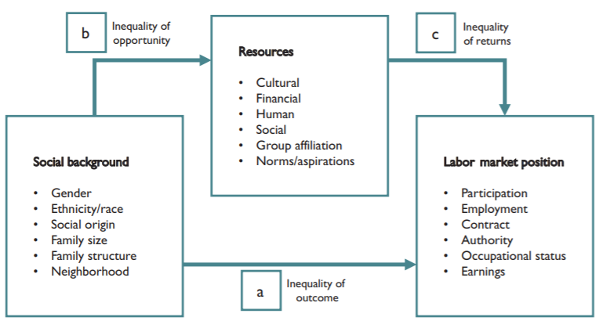

* 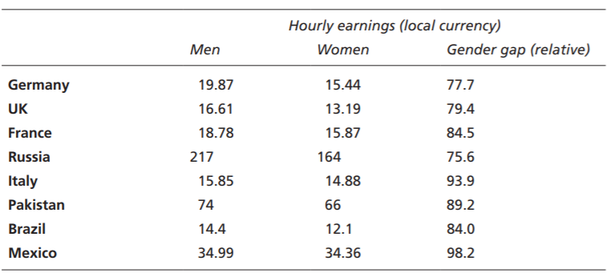**Genderongelijkheid**: in huidige samenlevingen participeren vrouwen minder vaak op de arbeidsmarkt dan mannen en wanneer ze het wel doen hebben ze beroepen met een lager beroepsniveau en verdienen ze minder.
* Vroeger hadden vrouwen minder human kapitaal en was het die ongelijkheid logisch, maar tegenwoordig hebben ze evenveel of juist meer kapitaal, maar toch verdienen ze minder en hebben ze minder goede banen. (die ongelijkheid is wel minder geworden in veel landen)
* Mogelijk hebben vrouwen minder goede sociale middelen, maar onderzoek heeft dat nog niet kunnen aantonen
* Discriminatie tegen vrouwen
* **Correspondence testing:** experimentele methode waarbij ze CV’s gebruiken om discriminatie op te sporen 🡪 kijken wie er vaker worden uitgenodigd voor een interview
* **Audit testing:** experimentele methode waarbij ze acteurs gebruiken om discriminatie op te sporen 🡪 kijken wie er vaker een baan krijgen na een interview
* **Motherhood penalty:** moeders hebben een slechtere positie op de arbeidsmarkt dan niet-moeders.

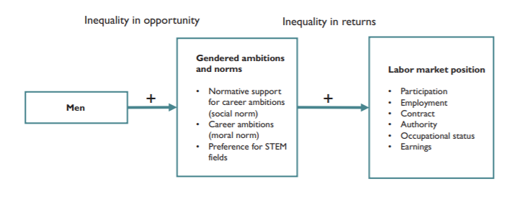Carrière ambities en beroepsuitkomsten propositie 🡪 hoe hoger iemands carrière ambities, hoe beter kun beroepsuitkomsten

* **Gender hypersegregatie:** in huidige samenlevingen werken mannen en vrouwen in hele andere beroepsgebieden
* Hoe rijker een land, hoe meer gendersegregatie
* **Gender essentialist overtuigingen:** overtuigingen dat en ‘mannen eigenschappen’ en ‘vrouwen eigenschappen’ bestaan.
* Rijke landen hebben meer van dit soort overtuigingen 🡪 dus mannen en vrouwen kiezen banen die meer passen bij hun gendereigenschappen
* In armere landen is er een meer collectief idee van eigenschappen en is er dus minder gendersegregatie

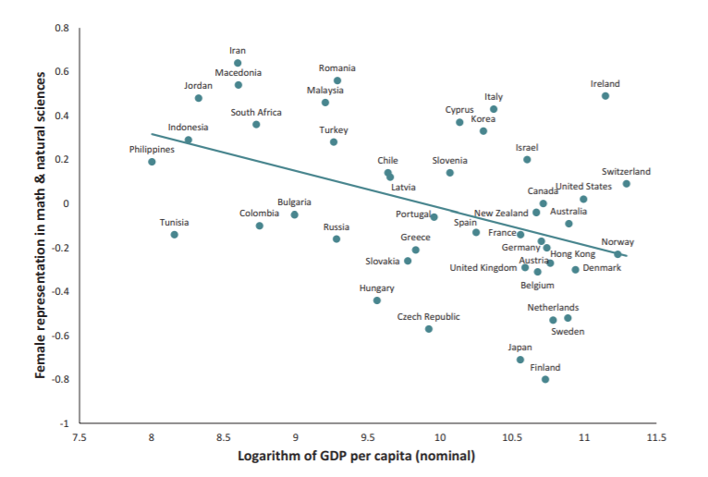

Hoofdstuk 11: Immigration and integration

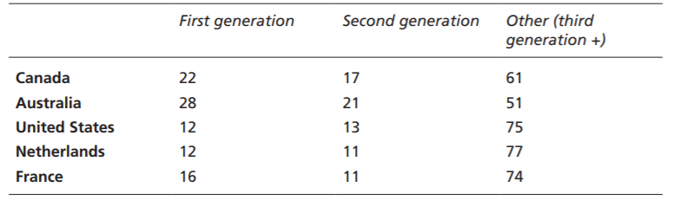

* Je kunt tot een etnische groep behoren die niet veel cohesie heeft (bijvoorbeeld Italianen in de VS)
* **Etnische groep:** mensen die zich associëren met dezelfde afkomst buiten familie om
* **Etnische diversiteit:** etnische heterogeniteit in een samenleving

Etnische diversiteitsindex:

* Hoe dichter bij 1, hoe heterogener de samenleving
* 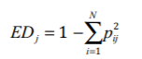

Pij = proportie van etnische groep i in land j

**Voorbeeld:**

* Land A heeft 2 groep. Groep in is 80% van de bevolking, groep 2 20%.
* ED = 1 – 0,8^2 – 0,2^2 = 0,32

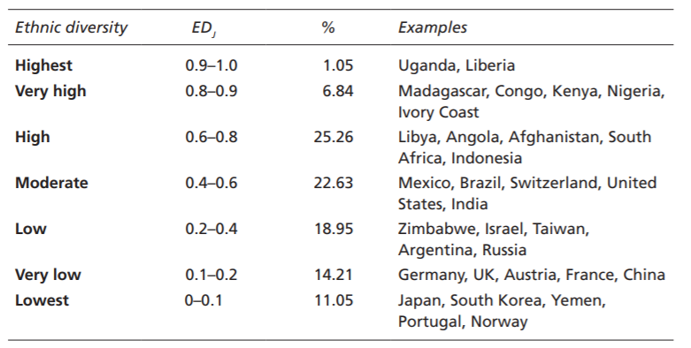**Onderzoek:**

* In Oeganda is de kans dat twee willekeurige mensen uit een verschillende etnische groep komen groter dan 0,9. In Portugal is dit maar kleiner dan 0,1.
* De percentages laten zien welk percentage van de landen op de wereld in deze categorie vallen

Integratie:

* Normatief 🡪 integratie is gewenst of ongewenst afhankelijk van politieke voorkeur (sociaal probleem)
* Empirisch 🡪 integratie als een sociaal verschijnsel
* One-sided 🡪 gaat 1 etniciteit aan
* Multi-sided 🡪 gaat over etnische minderheden en meerderheden
* Uni dimensionaal 🡪 bekijken vanuit een dimensie (bijvoorbeeld economisch)
* Multidimensionaal 🡪 bekijken als een complex concept vanuit meerdere dimensies

1. **Culturele integratie**: mate van overeenkomst tussen mensen van een etnische minderheid en meerderheid wat betreft culturele meningen, normen en gebruiken
2. **Sociale integratie**: mate van intergroep cohesie tussen mensen uit etnische minderheden en meerderheden
3. **Economische integratie**: mate van overeenkomst tussen etnische minderheden en meerderheden wat betreft gewaardeerde goederen en middelen

* **Integratie**: mate van culturele overeenkomsten, intergroep cohesie en overeenkomsten wat betreft gewaardeerde goederen en middelen tussen etnische groepen.

Immigrant integratie propositie 🡪 hoe langer etnische minderheden blijven in een land, hoe meer die groep integreert.

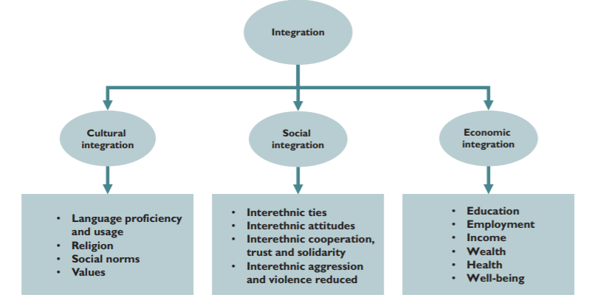Immigrant assimilatie propositie 🡪 na verloop van tijd zullen etnische groepen in elkaar overgaan binnen een land

* 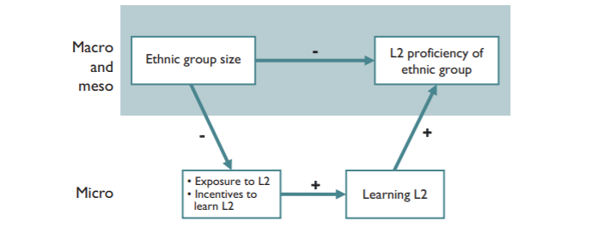**Three generation language shift:** eerste generatie spreekt bijna alleen hun eerste taal, tweede generatie beide, derde generatie bijna alleen de taal van het tweede land
* De context van etnische groepen heeft invloed op de integratie van die groepen
* **Culture of honor:** cultuur die reputatie en het recht op zelfverdediging indien die reputatie en eer wordt geschonden erg belangrijk vindt.
* Cohen en Nisbett hebben onderzoek gedaan naar die cultuur in de VS tussen het Zuiden en de rest van de VS.
* Door gebruik te maken van:

1. Nationale enquête
2. Lab experimenten
3. Veldexperiment

* 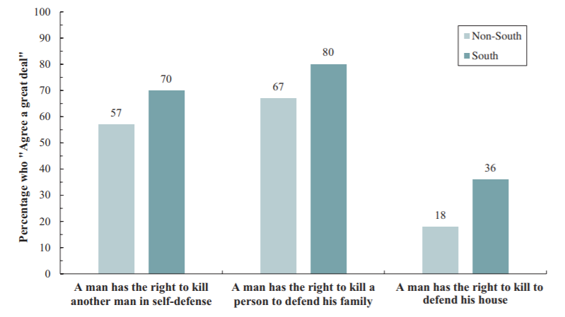Meer culture of honor in het Zuiden dan in het Noorden
* **Etnische ongelijkheid:** etnische meerderheden hebben betere arbeidsmarktposities dan niet-westerse etnische minderheden in huidige westerse samenlevingen.
* Kan komen door:

1. Human kapitaal 🡪 meerderheden hebben meer menselijk kapitaal dan niet westerse minderheden 🡪 overkomen door te investeren in educatie en taal
2. Sociale middelen 🡪 meerderheden hebben meer sociale middelen dan niet-westerse minderheden 🡪 overkomen door bridging bindingen aan te gaan met andere groepen
3. Discriminatie 🡪 meerderheden worden minder gediscrimineerd dan de niet-westerse minderheden

* **Woning segregatie:** ongelijke verdeling van groepen over geografische gebieden
* 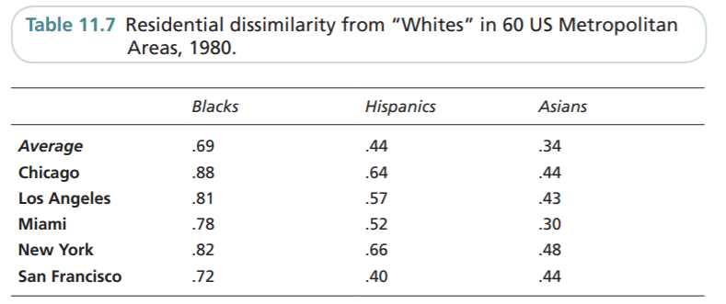**Dissimilarity Index (D):** tussen de 0 en 1. Hoe dichter bij 0, hoe perfecter de integratie. Hoe dichter bij 1, hoe meer segregatie
* **Zwarte hypersegregatie in de VS**: In de periode 1970-2000 was er enorme segregatie tussen Zwarte en witte Amerikanen (D > 0,6)
* **Shelling segregatiemodel:** ook als mensen maar een lichte voorkeur hebben voor het samenwonen met mensen uit hun eigen etnische groep (33% eigen groep), ontstaat er een situatie waar hypersegregatie tussen Zwarte en witte Amerikanen plaatsvindt. Dit is echter wel een stabiele situatie, waardoor het lastig is om die segregatie op te lossen.

Hoofdstuk 12: Modernization

* De meeste mensen schatten de murderrate te hoog in
* 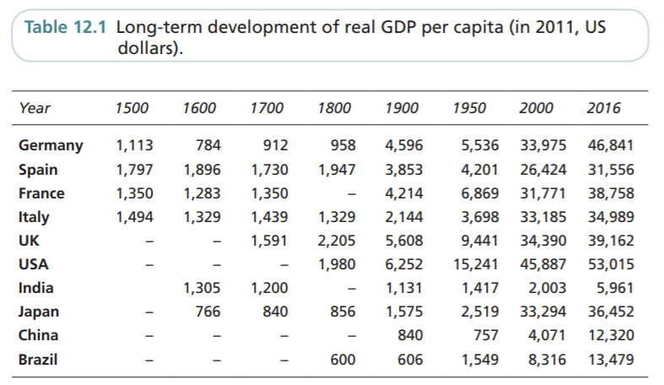Extreme armoede neemt (sterk) af
* Rousseau claimt dat het vroeger veiliger was dan nu. 🡪 conflicten, vroeger leefden we in harmonie samen
* Hobbes claimt dat geweld is afgenomen 🡪 natuurlijke staat zorgt voor conflict, nu onderdrukking daarvan
* Hobbes gelijk 🡪 wereld is in het algemeen veiliger geworden (**peace and safety progress**)
* **Sociaaleconomische vooruitgang:** vooruitgang in welvaart, gezondheid, vrede en veiligheid
* Rationeel nadenken: gebruik maken van wetenschappelijke theorieën en empirisch bewijs
* Collectieve rationaliteit = cumulatief proces

Rationalisatie hypothese 🡪 over de tijd zijn culturen rationeler geworden (toename van rationaliteit van meningen en bijbehorende producten en gebruiken.)

* Trends van rationalisering:

1. **Technologische vooruitgang** 🡪 verzameling van technologische kennis en uitvindingen
2. **Scientization** 🡪 groei van wetenschap en betere skills en educatie onder de populatie
3. **McDonaldizaion** 🡪 toename rationaliteit onder sociale domeinen (economie, organisaties, politiek, sport, kunst, etc.)

Technologische vooruitgang:

* **Lenski** en **Nolan**:
* 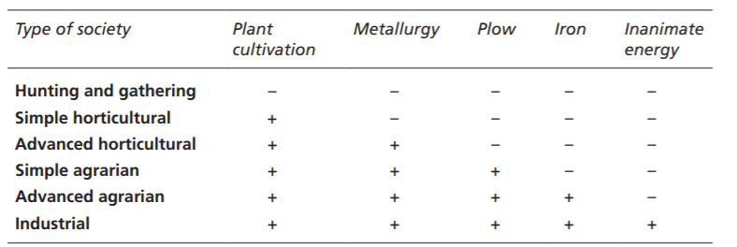De technologische vooruitgang gaat steeds sneller
* Meten door te kijken naar de technologie door de eeuwen en tijdperken heen

Scientization:

* Toename kwantificatie van verschijnselen, standaardisatie van metingen, meer classificaties, verbeterde observaties en testen, transparantie, replicatie en evaluatie
* **Weber**: over de tijd zijn we rationeler en meer skilled geworden
* Meten door bijvoorbeeld de geletterdheid 🡪 meer geletterdheid, meer skills, meer scientization
* Educatie niet meer een elite ding
* Formele educatie belangrijk geworden
* **Flynn effect:** geleidelijke toename in skills en capaciteiten van populaties in ontwikkelde landen tussen 1930 en 1995.
* **Scientization:** over de tijd zijn menselijke culturen meer wetenchapsgericht geworden, er is meer wetenschappelijke kennis, meer formele educatie, meer geletterdheid, kennis en skills

McDonaldization:

* **Ritzer**
* Bredere rationalisering door samenlevingen
* Naam komt door de observatie van de gedetailleerde (en rationele) wijze van instructies die worden gegeven aan McDonald’s personeel
* **Modernisatie**: gelijktijdig voorkomen van rationaliseringsprocessen en sociaaleconomische vooruitgang.
* 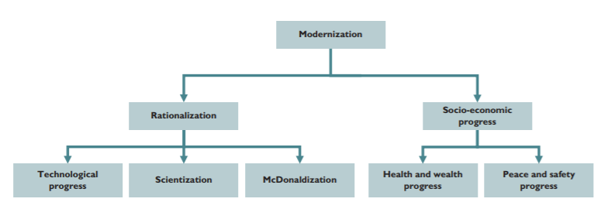**Individualisme (emanciperende waarden):** individualistische waarden, zoals nadruk op autonomie en persoonlijke keuze
* **Collectivisme:** collectivistische waarden, zoals nadruk op groepsloyaliteit en autoriteit

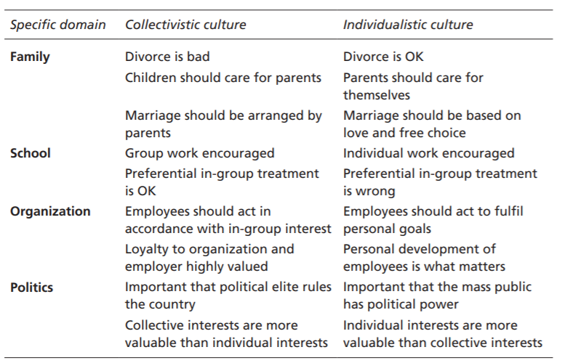

Modernisatie en individualisme propositie 🡪 hoe moderner een samenleving, hoe meer individualistische waarden worden verspreid in die samenleving

* **Individualisatie**: in de periode 1800-2015 is er een toename van individualistische waarden ten koste van collectivistische waarden in samenlevingen
* **Westerse individualisme**: in de periode 1800-2015 waren westerse samenlevingen individualistischer dan niet-westers samenlevingen
* **Rechten revolutie**: toename in mensenrechten sinds 1950

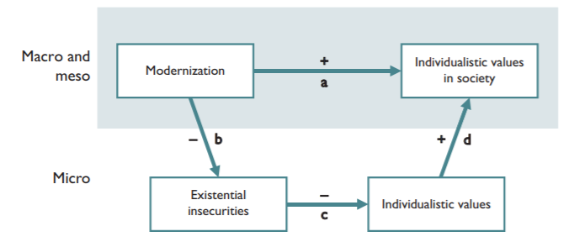Existential insecurity theory:

* **Pijl a**: modernere samenleving, zorgt voor individualistische samenleving
* **Pijl b**: technologische vooruitgang zorgt voor meer controle over de natuur en economische middelen. (minder armoede, gezondere mensen, existentiële angsten verdwijnen)
* **Pijl c**: existentiële angsten zorgen voor meer groepsloyaliteit om samen over die dingen heen te komen (in dit geval vallen die angsten weg en wordt de loyaliteit dus minder en komt er meer individualisme)
* **Pijl d**: iedereen wordt individualistischer en daarmee dus ook de hele samenleving

Onzekerheid en collectivistische waarden propositie 🡪 hoe meer existentiële onzekerheden, hoe meer prioriteit voor collectivistische waarden

* **Demografische transitie:** transitie binnen een populatie van een hoge vruchtbaarheid en hoge mortaliteit naar een lage.
* In Westers Europa 🡪 rond 1800 begin demografische transitie
* **Tweede demografische transitie:** verandering binnen een populatie naar een extreem lage vruchtbaarheid
* In Westers Europa 🡪 in 1960-2015 sterke afname vruchtbaarheid (door economische verbeteringen en welvaart, moderner, meer individualistisch, minder vruchtbaarheid)
* Industrialisatie en modernisatie zorgt voor sterke populatiegroei

1. Waarom zijn mensen pessimistisch over veranderingen van de samenleving?

* **Optimism gap:** situatie waarin mensen positiever zijn over hun persoonlijke levens dan over de samenleving (komt door negatieve media)
* **Availability heuristic:** cognitieve bias die ervoor zorgt dat mensen hun inschattingen van de kansen op een bepaalde gebeurtenis, baseren op hoe makkelijk ze kunnen komen op informatie over een dergelijke gebeurtenis (makkelijker nadenken over negatieve gebeurtenissen, dus een pessimistischer beeld van de samenleving)

1. Hoe kunnen we het rationaliseringsproces verklaren?

* 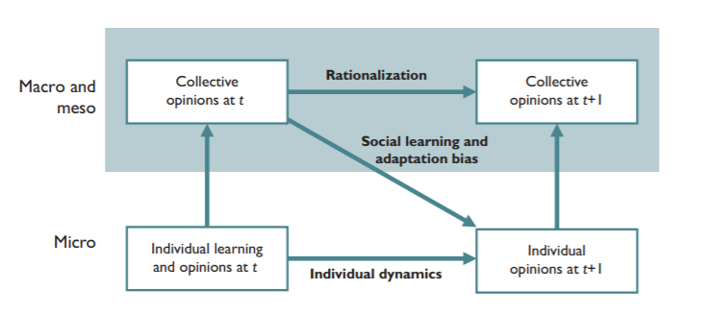Sociale leertheorie verklaring voor modernisatie:

1. Waarom een exponentiële groei?

* **Self-reinforcing process:** vooruitgang gaat sneller als er al meer onderdelen beschikbaar zijn.
* **Improved cultural transmission:**

1. One-to-one transmission: kennis wordt overgedragen van een persoon aan een ander
2. One-to-many transmission: kennis wordt overgedragen van een persoon aan meerdere anderen
3. Many-to-many transmission: kennis wordt overgedragen van meerdere personen aan meerdere anderen

* **Verticale diffusie:** kennis wordt overgedragen van ouder naar kinderen, van een generatie naar een andere
* **Horizontale diffusie:** kennis wordt overgedragen binnen een generatie
* Hoe meer technologische vooruitgang, hoe verder in het rijtje je terecht komt
* Efficiëntie is verbeterd, schaal is verbeterd

Hoofdstuk 13: Religion

* **Religieus toebehoren:** mate van sociale integratie van in een individu in een religieuze groep

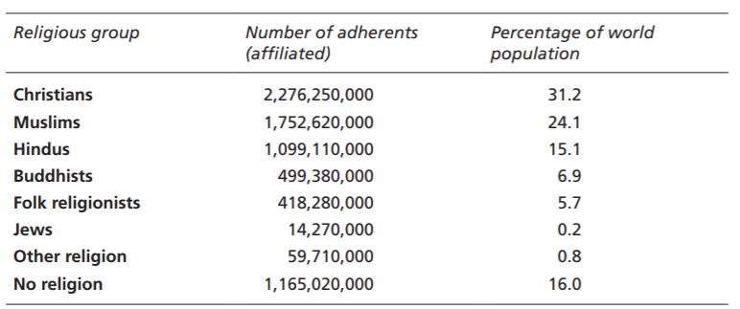

* **Religieuze geloven:** mate waarin een individu een bepaalde religie aanhangt
* **Religiositeit:** mate van religieus toebehoren en geloven

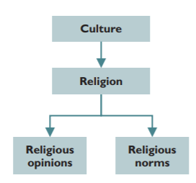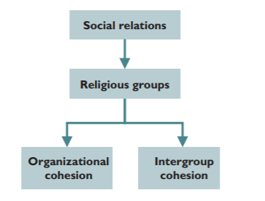

* Religie zorgt voor samenhang en coöperatie tussen mensen 🡪 **probleem**: je kunt doen alsof je bij een groep hoort 🡪 **oplossing Durkheim**: collective effervescene (gezamenlijke religieuze activiteiten.)
* **Credibility-enhancing displays:** gedrag dat naar anderen het signaal geeft dat je daadwerkelijk een gelovige bent (kruisketting, hoofddoek, keppel)
* **Religious stickiness:** religiositeit is meestal stabiel over de tijd en geografische gebieden 🡪 door conformiteit, parental transmission, peer transmission

Waarom religieuze transmissie door ouders en leeftijdsgenoten?

Sociale controletheorie:

* Affiliation: jij hoort Christen te zijn
* Inolvement: jij hoort elke week naar de kerk te gaan
* Beliefs: jij hoort te geloven in God
* Values: jij hoort huwelijken te waarderen
* **Cohort effect:** veranderingen van de samenleving door vervanging van generaties
* **Secularisatie**: afname van religiositeit

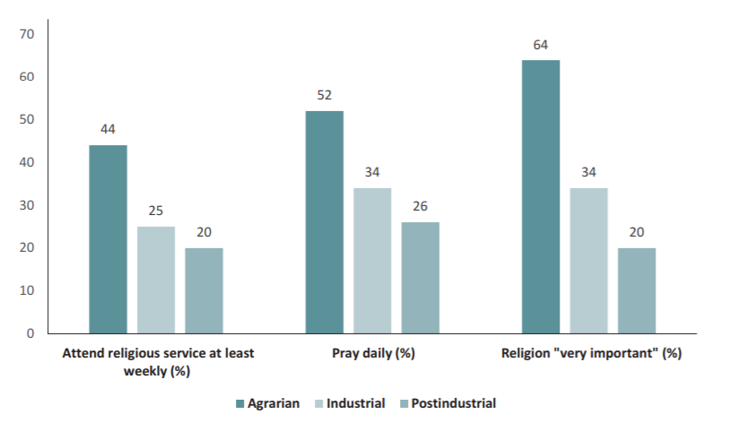Modernisatie en secularisatie propositie 🡪 hoe moderner een samenleving, hoe meer seculier de mensen

* 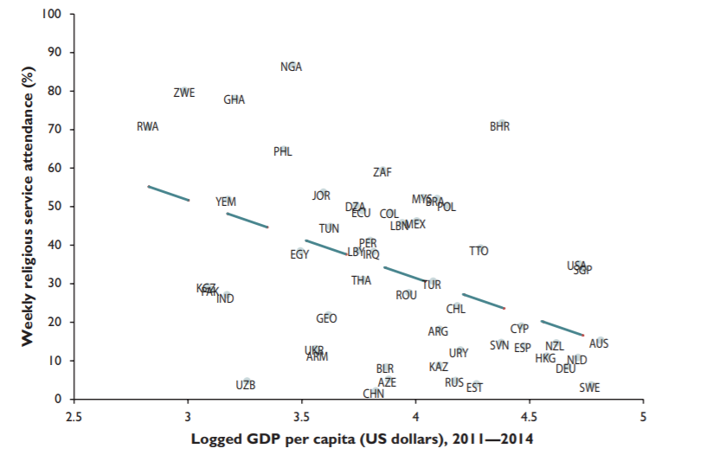Hoe rijker een land, hoe meer seculier de mensen
* Een afwijking 🡪 De VS. heel rijk, maar relatief gelovig

Waarom zorgt modernisatie voor secularisatie?

Existential insecurity theory:

1. Religie geeft **ondersteuning door de groep**. Hoe meer existentiële angsten, hoe meer noodzaak voor die ondersteuning. Moderne landen hebben minder van die angsten, dus minder noodzaak voor groepsondersteuning, dus minder religieus
2. 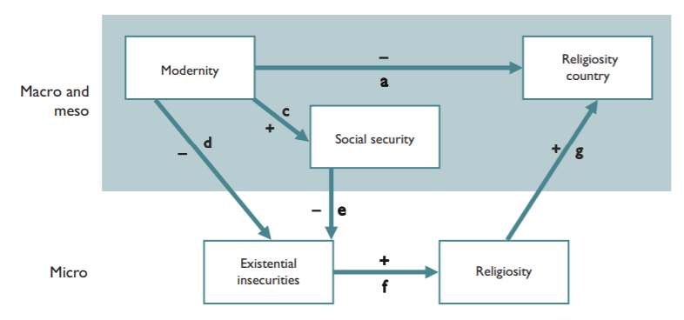**Religie geeft supernatural ondersteuning**. Zelfde uitleg als de vorige.

Onzekerheid en religiositeit propositie 🡪 hoe meer existentiële onzekerheden, hoe sterker de religiositeit

Sociale zekerheid en religiositeit propositie 🡪 hoe meer sociale zekerheid, hoe meer seculier mensen zijn (moderne samenleving meer sociale zekerheid)

Hypotheses:

* Hoe meer blootstelling aan de dood, hoe meer religiositeit
* Hoe meer blootstelling aan geweld, hoe meer religiositeit (bijv. terrorismedreiging zorgt voor meer religiositeit)
* Hoe meer blootstelling aan natuurrampen, hoe meer religiositeit

